Ysgrifennwch draethawd beirniadol a dadansoddol sy'n trafod eich ymchwil 'astudiaeth gwers' mewn perthynas â’ch maes dewisol.

Nod, ffocws a phwrpas yr ymchwil

Pwrpas yr ymchwil fel rhan o’r traethawd yma oedd gweld sut allwn ni wella cydweithio effeithiol yn grwpiau cymysg ym mlwyddyn 4. Roedd y mater yma o ddiddordeb i mi oherwydd yn ystod fy mhrofiad yn Ysgol A (byddwn yn cyfeirio at fy ysgol gynradd fel Ysgol A am bwrpas y traethawd yma (gweler atodiad 1 am gopi o’r ffurflen moeseg)), roeddwn i yn nosbarth blwyddyn 4. Sylweddolais fod y plant yn debygol i fod yn fwy aflonyddgar yn ystod wersi ymarferol, ac o hyn, gwelais fwlch yn yr ymchwil i ymchwilio os ydy’r plant yn cydweithio’n well gyda grwpiau cymysg neu yn grŵp gyda’u ffrindiau. Yn fy nosbarth roedd y plant wedi eu seddi ar fyrddi o ran galluoedd. Er bod hanner y flwyddyn wedi ei gwblhau, gall y plant wedi creu perthnasau gyda’u cyfeillion bwrdd, felly doedd hi ddim yn amlwg iawn ble roedd y grwpiau o ffrindiau. Wrth ddweud hyn, wrth arsylwi’r dosbarth yn ystod amser egwyl, roedd y dosbarth y chwarae gyda'i gilydd fel holl. Eto, roedd hyn yn cymhlethu’r broses o wahaniaethu’r grwpiau o ffrindiau gwahanol.
Cyd-destun yr ymchwil
Roedd fy Ysgol i, sef Ysgol A, ac Ysgol fy mhartner, sef Ysgol B, wedi eu lleoli yn weddol wledig gyda fy Ysgol i yn cwympo i Sir Rhondda Cynon Taf ac Ysgol fy mhartner yn Sir Caerdydd er eu bod nhw’n agos at ei gilydd. Yn fy nosbarth roedd yna 32 disgybl; 27 ym mlwyddyn 4 a phump ym mlwyddyn 5. Ar ôl trafod gyda fy mhartner ymchwil - a oedd gyda dosbarth o 26 disgybl yn gyfan blwyddyn 4 - penderfynon ni am bwrpas yr ymchwil yma i ganolbwyntio ar y disgyblion blwyddyn 4 o fy nosbarth yn unig. Ein cwestiwn ymchwil (fel rydw i wedi trafod yn agoriadol) ydy ‘Sut allwn ni wella cydweithio effeithiol yn grwpiau cymysg ym mlwyddyn 4?’. Fe ddawon ni i’r penderfyniad ar y cwestiwn ymchwil trwy drafodaeth a chytundeb o arsylwadau roedd y ddau ohonom ni wedi sylwi yn ystod ein profiadau yn ein Hysgolion. Y prif sylwadau a wnaeth wir cadarnhau’r cwestiwn ymchwil oedd ein bod ni wedi gweld gwahaniaeth yn ymddygiad y plant yn ystod tasgau ymarferol a gwahaniaeth yn ymddygiad y plant pan roeddent yn gwneud gwaith grŵp. Cytunom ni na allwn ni wedi arsylwi yn ddigon manwl ar ymddygiad y grwpiau gan ystyried pwy oedd yn y grwpiau yn benodol wrth addysgu, felly bydd y cyfle i ymchwilio’r ardal yma yn mynd i fod o gymorth i ni yn ein haddysgu dyfodol. Ar gyfer fy nosbarth, bydd yr ymchwil hyn yn golygu mwy o fewnwelediad i sicrhau ffordd y mae’r plant yn cydweithio at eu gorau.

Trosolwg byr o lenyddiaeth berthnasol
Edrychais ymhellach ar hyn drwy ddarllen llyfrau, erthyglau, dogfennau llywodraeth a deunyddiau eraill ar lein. Beth ddangosodd hyn i mi oedd bod yna sylwadau ymchwil ar y ddau fath o grwpiau - sef gyda ffrindiau a chymysg. Yn gyntaf edrychais ar y rhesymeg tu ôl ein heisiau, fel athrawon, i roi plant y dosbarth i mewn i grwpiau. Fel y mae Geldard and Geldard (2001) yn esbonio yn fras, ac yn fy marn I - yn berffaith, rydym yn grwpio’r plant “to maximise their opportunities for learning” (Geldard and Geldard, (2001), tud.3). Maent yn parhau i drafod y pwysigrwydd o ystyried y dasg neu’r gweithgaredd rydych yn meddwl am wneud fel gwaith grŵp. Rhaid meddwl os ydy’r dasg yn mynd i fod yn fuddiol trwy weithio fel grŵp neu yn unigol gan gynnwys anghenion pob dysgwr yn y dosbarth. Mae Bratcher (2009) yn awgrymu bod y nifer o bobl yn y grŵp yn cael effaith hefyd gan esbonio bod grwpiau bach yn dibynnu gormod ar bawb bod yn bresennol ble mae’r grwpiau mawr yn cymryd gormod o amser wrth gwblhau tasg oherwydd mae gymaint yn y grŵp. Mae Bratcher yn mynd ymlaen i edrych ar sawl agwedd gwahanol o greu grwpiau effeithiol sydd yn cynnwys grwpiau cymysg o ran cenhedloedd, galluoedd, ac ein prif agwedd i ffocysu arno - ffrinidau. “Choose group members who are neither best friends nor worst enemies” (Bratcher. S, (2009), tud.14) mae hi’n mynd ymlaen i esbonio gan fod hyn yn annog y plant i ffocysu ar y dasg ac nid are u perthnasau.
Er hynny, mae Dean (2003) yn awgrymu dylai athrawon defnyddio grwpiau cyfeillgarwch ble phosib yn y dosbarth. Gan fynd ymlaen i ddweud bod yna cysylltiad rhwng cael ffrind sy’n agos atoch a rhwng sensitifedd cymdeithasol i deimladau tuag at bobl eraill. Gall hyn ymglymu gyda hierarchaeth anghenion Maslow wrth feddwl am sensitifedd cymdeithasol a’r teimlad o wybod mae gennych chi ffrind gorau. Yn ôl pyramid Maslow, A.H (2012), gallech wneud cysylltiad i’r elfen diogelwch cymdeithasol neu i’r elfen cariad ac ymberthyn wrth ystyried ffrindiau a phwysigrwydd ffrindiau.
Wrth feddwl am deimladau ac anghenion naturiol, darllenais ddamcaniaeth gan Bowlby sydd wedi gwneud llwyth o ymchwil am ei ddamcaniaeth ar ‘attachement theory’. Dywedir Bowlby (1997) bod plant gyda chyfres o anghenion sydd angen eu cwrdd gan gynnwys bwyd a chynhesrwydd. Ac mae hyn yn datblygi i’r angen corfforol a chysylltiedig gyda phobl arall ymhellach yn ein bywydau.
Yn dilyn o hyn, mae damcaniaeth gan Vygotsky yn edrych ar ein datblygiad cymdeithasol a sut y mae hyn yn cael effaith ar waith y plant. Trafodir Vygotsky am ZPD sef ‘Zone of Proximal Development’, y rhan o ddatblygiad ble nad ydych yn gwybod yr holl wybodaeth i elfen benodol eto, ond mae yna gychwyn neu “an embryonic state” fel y mae Vygotsky (1980, tud.86) yn ei enwi. Wrth iddo barhau i drafod ei ddamcaniaeth, maent yn dweud bod elfennau cymdeithasol yn ffactor sydd yn cyfrannu at ddatblygiad. Mae’n esbonio bod plant yn tyfu i’r bywyd deallusol sydd o’u gwmpas. O ei ddamcaniaeth, gallwn ddweud ei fod e’n awgrymu taw nid addysgu yw ddatblygi, ond trwy addysgu sydd wedi ei trefni’n gywir, mae hyn yn dilyn at ddatblygiad meddyliol. Trwy hyn mae gennym ni mewnweliad i sut y mae cydweithio a gweithio mewn grwpiau sydd yn defnyddio'r elfen gymdeithasol, yn gallu helpu gyda datblygiad ac efallai safon gwaith y plant.
Ar yn ail, mae Piaget (1964) yn awgrymu yn ei ddamcaniaethau ef fod pob plentyn gyda chamau o ddatblygiad maent angen cyrraedd wrth dyfu. Mae’n yn credu bod datblygi yn hollol naturiol a dydi elfennau cymdeithasol ddim yn effeithio hyn oherwydd mae’n rhan o ein datblygiad gwybyddol naturiol. Mae datblygiad plant yn dibynnu ar y maint o ysgogiad personol mae’r plentyn wedi derbyn yn eu bywyd. Wrth ystyried damcaniaeth Piaget a’u clymu gydag ymchwil sydd wedi ei chynnal am y prosiect yma, gallech ddweud bod awgrymiadau Piaget yn gwrthwynebu'r maes rydym am ymchwilio.
Fel rydym wedi trafod yn barod, mae ymchwil Geldard and Geldard yn fanwl iawn ac yn ystyried pob agwedd dylech ymweld â chyn gwneud penderfyniad ar sut i strwythuro’r grwpiau. Er ein bod ni wedi trafod damcaniaethau sydd yn awgrymu os yw gweithio mewn grŵp yn effeithiol neu beidio, am bwrpas y traethawd yma mae’n rhaid canolbwyntio ar y damcaniaethwyr sydd o blaid gweithio mewn grŵp. Ac wrth ystyried y rhain, edrych ar y gwahaniaeth rhwng grwpiau cymysg neu grwpiau o ffrindiau. Byddwn yn trafod y rhain yn fwy o ddyfnder ym mhellach yn y traethawd.

Esboniad o'ch cynllun astudiaeth gwers

Defnyddiwyd dwy fath o fethodoleg gwahanol I gynnal yr ymchwil yma sef ymchwil astudiaeth gwers a chyfweliad. Dewiswyd y rhein gan eu bod yn fathau o fethodoleg a oedd yn addas am y maes dewysol. Am bwrpas yr ymchwil yma, caiff Data Ansoddol ei ddewis er ein bod ni’n ceisio darganfod rhesymeg a dealltwriaeth I helpu ateb ein cwestiwn ymchwil. Doedden ni ddim yn edrych am ddata rhifol felly doedd Data Meinitol ddim wedi cael eu hystyried.
Y fethodoleg a ddefnyddiwyd yw ymchwil astudiaeth gwers, sy'n fath o ymchwil gweithredol. Ystyr ymchwil astudiaeth gwers yw partneriaeth neu driawd o athrawon yn cydweithio i ymchwilio maes ymchwil penodol a fydd yn gwella datblygiad addysgol eu disgyblion. Trwy gynnal ymchwil astudiaeth gwers, fel rydw i wedi trafod yn fras uchod, mae’r ymchwil yn gallu cael effaith personol ar ein datblygiad proffesiynol. Yn enwedig fel athrawon dan hyfforddiant, bydd y data a thrafodaeth o’r ymchwil yma yn mynd i fod o fudd i ni yn ein dyfodol proffesiynol yn y maes addysgu. Fel y mae Dudley (2015) yn trafod mae ymchwil astudiaeth gwers yn hanfodol i ddatblygiad proffesiynol parhaus. Maent yn mynd ymlaen i drafod sut y mae datblygiad proffesiynol parhaus nid yn unig yn fuddiol am yr unigolyn ond mae’n ddefnyddiol trwy “use across schools and beyond schools as they collaborate and learn together” (Dudley, (2015), tud.1). Mae hyn yn digwydd trwy ein penderfyniadau ar elfennau o’r ymchwil fel y cwestiwn ymchwil a pha wers byddwn ni’n cymryd i gynnal yr ymchwil. Yn ogystal ag elfennau o reolaeth dros yr ymchwil gan yr athrawon, mae ymchwil astudiaeth gwers hefyd yn cynnwys llais y disgyblion. Bydd cynnwys llais y disgyblion hefyd yn bwydo i mewn i’r datblygiad a dealltwriaeth ein haddysgu dyfodol.
Cyn cynnal yr ymchwil fe wnaeth fy mhartner ymchwil a fi ystyried agweddau negyddol i ymchwil astudiaeth gwers gan gynnwys beth gall fynd yn anghywir. Trafodon ni am ymddygiad y plant ac os bydden nhw yn ymddwyn yn annaturiol oherwydd byddant yn ymwybodol o bresenoldeb y partner ymchwil a oedd yn arsylwi yn y wers. Nid yn unig eu hymddygiad dynol a gweithredoedd corfforol, ond eu hymddygiad geiriol a mynegiannol gall hefyd cael eu heffeithio. Gall dehongli data fod yn broblem fel canlyniad o hyn oherwydd mae yna rwystr i’r maent o arsylwadau gall yr arsyllwr nodi yn ystod yr ymchwil. Mae yna’r perygl o nodi arsylwadau gogwydd o blant oherwydd rydym yn gwybod nhw yn bersonol fel y mae Papatheodorou, Luff and Gill (2013) yn trafod. Maent yn mynd ymlaen i ddweud mai’n rhaid sicrhau, fel yr arsyllwr, eich bod yn gadarn ac yn hyderus ni fyddech eich ymddygiad a barn eich hun yn newid yn ystod yr arsylwad. Er hyn, gan ein fod yn cynnal arsylwad strwythedig, roedden ni wedi creu tabl wirio a chynllun arsylwi I lenwi yn ystod yr ymchwil (gweler Atodiad 2 am ein cynllun arsylwi).
Defnyddiwyd ail fethodoleg yn ein hymchwil sef cyfweliad gyda’r tri phlentyn ffocws ar ôl y wers. Roedd yna strwythur cadarn gyda’r set o gwestiynau a chaiff eu dewis rhwng fy mhartner ymchwil a fy hun (gweler Atodiad 3 am y cwestiynau ymchwil). Trwy gynnal cyfweliadau ar ôl y dasg, roddwyd hyn le i’r plant cyfrannu a’u teimladau personol wrth ateb ein cwestiynau. Roedd hyn yn gadael i ni ffocysu ar y cwestiynau penodol redden ni wedi cynllunio gan adael i’r plant rhannu unrhyw sylwadau arall. Fel y mae Edwards and Holland (2013) yn trafod, mae'n rhaid sicrhau fod y cwestiynau yn cael eu gofyn i bob cyfwelai, yn yr un drefn ac yn yr un ffordd wrth fod yn annhueddol i’r maes ymchwil a phosib. Gan fod y cyfweliad yn gyfweliad grŵp, bydd y pwysigrwydd ar sicrhau bod pawb yn y grŵp wedi cyfrannu ac yn teimlo eu bod eu barn nhw yn bwysig ac wedi cael eu clywed yn ystod y cyfweliad.
Mae King and Horrocks (2010) yn awgrymu taw cyfweliadau yw’r fethodoleg fwyaf poblogaidd i’w ddewis wrth geisio casglu data ansoddol. Yn y cyfweliad defnyddiwyd cwestiynau caeedig gan adael lle i’r plant ychwanegu mwy os hoffon nhw, ac roedd yna gwestiynau agored i wneud hi’n amlwg i’r plant ble hoffwn iddynt ehangu eu barnau ar y man yna o’r cyfweliad. Er gadawon ni le i’r plant ehangu a rhoi eu barnau personol, gallech ddweud bod y cyfweliad yn gyfweliad lled-strwythiedig oherwydd doedd y cwestiynau ddim yn arwain y plant at drafod unrhywbeth tu allan i’r maes ymchwil.
Y dulliau o gasglu data a ddefnyddir yw: arsylwi (cyfranogwr), grwpiau ffocws, nodiadau adfyfyriol a chyfweliadau. Wnaethon ni recordio’r cyfweliad felly roedden ni gallu ysgrifennu trawsgrifiad am bwrpas y traethawd (byddaf yn trafod hyn ym mhellach yn y traethawd). Caiff yr arsylwadau eu nodi ar ein cynllun arsylwad. Dogfen A3 mewn maent gyda gwybodaeth am y dosbarth, nod y wers ac yna tabl wirio i nodi'r nifer o weithiau wnaeth y 3 plentyn ffocws gwneud unrhywbeth fe nodir yn y tabl. Cynlluniwyd y daflen ar ôl trafodaeth gyd fy mhartner ymchwil i sicrhau'r mathau o ymddygiad a sylwadau hoffwn ni canolbwyntio ar yn ystod yr arsylwad. Mae yna dau rhan i’r tabl rhan am nodi ymddygiad y tri phlentyn yn grwpiau cymysg a’r tabl arall i nodi ymddygiad y tri phlentyn ffocws yn eu grwpiau gyda ffrindiau.
Casglwyd sylwadau wrth blant yn defnyddio cyfweliad ar ôl i’r dasg ei gwblhau. Gofynnon ni’r cwestiynau roedden ni wedi dewis i’r plant ffocws fel grŵp ac fe sicrheuon ni bod pob plenty wedi cyfrannu yn ystod y cyfweliad. Cyfeirion at y plant yn y trawsgrifiad ac yn y tabl wirio fel Plentyn 1, Plentyn 2, a Phlentyn 3. Roedd fy mhartner ymchwil a fi yn ymwybodol am bwy oedd pwy wrth gadarnhau anhysbysrwydd.
Dewiswyd y grwp ffocws fel sampl oherwydd fel trafodais, mae’r dosbarth yn dosbarth cyfeillgar iawn ble mae’r plant I gyd yn cymdeithasu gyda’u gilydd. O hyn roedd y dewis o’r sampl yn cymlheth I’w benderfynnu. Am y rheswm hyn, dewiswyd y grwp ffocws o’r tri phlentyn yma oherwydd allan o’r holl dosbarth, yn sicr, roedd y tri phlentyn yma yn bendant yn ffrindiau gorau. Roeddwn I’n ymwybodol ar mwy nag un adeg eu bod nhw’n cymdeithasu tu allan I’r ysgol. Trafodwyd yn barod am damcaniaethau sy’n awgrymu ni ddylech chi rhoi ffrinidau gorau gyda’u gilydd yn grwp, ond gan fod ein cwestiwn ymchwil angen I ni edrych ar cudweithio effeithiol, roedd angen I ni wneud hyn am rhan o’r ymchwil. Dywedir Bentley and Watts (2005) bod athrawon fel arfer yn ymwybodol o ble a pryd mae gweithio mewn grwpiau o ffrindiau yw’r lle gorau neu gwaethaf. Mae’n amlwg bod plant yn mwynhau gweithio gyda’u ffrinidau, ond mae ein hymchwil yn traethu I weld pa grwp sy’n cudweithio yn effeithiol I helpu ein plant cynhyrchu eu gwaith gorau.
Ystyriaethau moesegol

Mae ystyriaethau moesegol yn gysylltiedig â gwneud gwaith ymchwil mewn dosbarth, mae’n hanfodol sicrhau bod y Brifysgol, yr Ysgol Gynradd, y plant a’u rhieni yn deall y broses ymchwil ac yn rhoi caniatâd i’w gynnal. Cyn cynnal yr ymchwil roedd angen llenwi Ffurflen Foesegol E1 y Brifysgol i feddiannu caniatâd cyn i ni fynd at yr ysgol gynradd am ei ganiatâd a llofnodi nhw ar y ddogfen (cyfeirio at Atodiad 1 am gopi o’r ffurflen). Yn ogystal â dilyn cyfarwyddiadau'r Brifysgol, roedd angen hefyd i ddilyn cyfarwyddiadau BERA (2014) gan ystyried hefyd polisïau perthnasol i’r Ysgol Gynradd sef ei bolisi Bryswiriad Gweithdrefnau Diogelu Plant, erthygl 6 - ‘Canllawiau i staff yr Ysgol’.
Roedd angen ystyried risgiau i’r cyfranogwyr fel rhan o’r ffurflen foesegol. Edrychais ar yr Effaith Emosiynol potensial gall yr ymchwil achosi. Trwy dderbyn cydsyniad o bob plentyn yn y dosbarth ac esbonio yn fanwl iawn trefniadau'r wers ac am beth oedd pwrpas yr ymchwil, roedd hyn yn sicrhau dealltwriaeth gan bob plenty (gweler Atodiad 4 am gopi o’r ffurflen cydsyniad y plant). Trafodais gyda’r plant am y ffaith bod y wers yma dal yn rhan o’u diwrnod Ysgol felly bydd angen iddyn nhw aros yn y wers, ond os nad hoffon nhw fod yn rhan o’r ymchwil am unrhyw reswm at unrhyw adeg, bydd hawl iddynt dynnu mas a ni fydd unrhyw nodiadau arnynt yn cael ei defnyddio. “…‘constent’ should be ongoing and renegotiated between researcher and researched throughout the research process” mae Miller, et al. (2012) yn trafod. Gall plentyn teimlo o dan bwysau neu golli hyder yn ystod ymchwil felly mae ail atgoffa’r plant am eu hawliau yn ystod y broses yn angenrheidiol.
Gan fod y wers yn cynnwys y defnydd o wyau gan y plant, fe wnaethon ni ystyried unrhyw alergeddau fel risg i’r cyfranogwyr. Trwy ofyn yr athro dosbarth a Gweinyddes yr Ysgol os oes unrhyw alergeddau yn y dosbarth, wnaeth hyn caniataid i mi barhau gyda’r wers.
Fel trafodwyd, roedd caniatâd y rhieni angen ei rhoi hefyd. Fe wnaeth y Brifysgol cynllunio ffurflen broffesiynol o safbwynt arweinydd y cwrs i roi i rieni llofnodi (gweler Atodiad 5 am gopi o’r llythyr).
Oherwydd y defnydd o ddata plant a’r Ysgol o fewn yr ymchwil, roedd rhaid gwneud yn glir i bawb a oedd yn rhan o’r ymchwil am rannu’r data. Eglurwyd bydd y data a’r gwaith yn cael eu cadw ar ffon gof personol diogelwyd gan gyfrinair. Bydd y data yn cael eu harchifo ar ôl i’r ymchwil gorffen eto trwy ffon gof personol diogelwyd gan gyfrinair. Esboniwyd bydd hawl gyda’r Ysgol y plant neu'r rhieni gofyn i weld y data at unrhyw adeg hefyd.

Astudiaeth Gwers 1 a dadansoddiad
Gwers 1 oedd y wers dysgais i. Roedd y wers peth cyntaf yn y bore ar ôl cofrestri. Roedd y plant wedi cyffroi wrth fy ngweld er eu bod nhw ddim wedi fy ngweld am amser. Wrth feddwl am hyn roeddwn i yn barod yn dechrau cwestiynnu os bydd hyn yn effeithio y wers ac ymddygiad arferol y plant wrth wneud y dasg. Fe wnes I sicrhau bod y rhieni wedi caniatai i’r plant bod yn rhan o’r ymchwil cyn dechrau (gweler Atodiad 6 am caniatâd y rhieni o’r tri phlentyn ffocws). Yna dechreuais gyda esboniad o’r dasg a’r rhesymeg dros my mhresenoldeb yn y dosbarth am y bore felly reoddent yn ymwybodol am nod y wers. Dangoswyd y pwerbwynt yna gyda’r meini prawf llwyddiant sef; weithio fel aelod o dîm, defnyddio sgiliau arian ac amddiffyn yr wy rhag dorri. Ar ol casglu’r ffurfleni cudsyniad o bawb a wahanu’r dosbarth mewn i grwpiau o bedwar, gyda dau grŵp o bump gan fod dau blentyn yn absennol (gweler Atodiad 7 am ffurfleni cudsyniad y tri phlentyn ffocws). Gwahanwyd y blant gan defnyddio system sticeri gyda rhifau 1 hyd at 30. Roedd y plant a oedd yn wisgo sticeri rhifau 1,2 a 3 yn y plant ffocws, ond doedden nhw ddim yn ymwybodol o hyn wrth rhannu’r sticeri.
Cafodd pob grŵp 50c i brynu defnydd i helpu amddiffyn yr wy. Roedd rhaid iddynt weithio fel tîm i ddewis pa ddefnydd hoffon nhw brynu a hefyd meddwl am y fathemateg o’r arian i sicrhau roeddent allu fforddio beth oeddent eisiau. Dewiswyd I rannu’r wers yn dau rhan. Y rhan gyntaf oedd cwblhau'r dasg yn grwpiau cymysg, gollwng yr wyau, trafodaeth fer, ac yna gwneud y dasg eto fel yr ail ran ond gyda’r plant yn grwpiau gyda’u ffrindiau. Lwyddodd pawb gyda dau allan o’r tri maen prawf llwyddiant yn y rhan gyntaf gydag un grŵp a wnaeth llwyddo’r tri gan eu bod wedi amddiffyn yr wy yn llwyddiannus.
Os ystyriwyd ymgysylltiad y plant, gallech ddweud roeddent yn amlwg gyda diddordeb yn y dasg ond roedd yna lawer o drafferth trefnu ar ddechrau’r dasg. Ni esboniwyd byddent yn gwneud y dasg eto mewn grŵp gyda’u ffrindiau felly roedd yna gweryla, crio a phwdi gan rai aelodau o’r grwpiau fel nodwyd fy mhartner ymchwil (gweler Atodiad 8 am gopi o’r cynllun arsylwi wedi ei lenwi am Wers 1 yn Ysgol A).
Ar ôl y drafferth gyda’r grwpiau a phwy oedd gyda phwy, roedd trafferth wedi dechrau yn y grwpiau ynglŷn â phwy oedd yn gwneud beth o fewn y tîm.
Er hyn, ar ôl iddynt ôl eu defnydd am yr wy, wnaeth y grwpiau cydweithio yn weddol effeithiol gyda thrafodaeth oedd ar dasg a phawb yn cyfrannu gydag awgrymiadau o beth dylen nhw wneud i amddiffyn yr wy. Wrth i ni rwpio fel dosbarth i ollwng wyau pob grŵp, roedd pawb yn drefnus wrth sefyll o amgylch yr ardal gollwng ac roedd pawb yn rhoi cymorth i'w gilydd.
Cawsom drafodaeth fer am farnau'r grwpiau ar pam nad oeddent wedi llwyddo i amddiffyn yr wy cyn esbonio byddant yn ail wneud y dasg yn grwpiau gyda’u ffrindiau. Cyfeiriwyd yn ôl at y pwerbwynt ble esboniwyd bod y siop defnydd yn cael ‘Sale’ felly byddent yn cael ‘2 am bris 1’ y tro yma.
Eto, wrth drefnu’r grwpiau roedd yna lawer o grio a ffwdan, wnaeth sawl grŵp gofyn a allant nhw fod yn grŵp o chwech neu grŵp o ddau. Roedd yna frwydro dros bwy oedd reolwr y grŵp a pha ‘swyddi’ oedd gan bawb arall. Gallech awgrymu heb gyfeirio at y data o’r arsylwad bod y plant, wrth weithio gyda’u ffrindiau, gyda rhannau naturiol o fewn y grŵp o ffrindiau a gallech weld y rhain wrth iddynt weithio.
Wrth gyfri lawr o deg i ddangos bydd y dasg ar ben a bidden ni’n gollwng yr wyau gyda’n gilydd eto, wnaeth dau grŵp gweiddi ata i. Roeddent amlwg yn teimlo’r pwysau i orffen yn gyflym wrth i mi gyfri lawr.
Fel yn y rhan gyntaf o’r wers. Dim ond un grŵp wnaeth llwyddo pob meini prawf llwyddiant gan eu bod wedi amddiffyn yr wy yn llwyddiannus. Wrth I’r grwpiau gollwng yr wyau doedd y grwpiau ddim yn rhoi cymorth i'w gilydd y tro yma ond chwerthin os dorrodd wy at adegau. Yn ystod yr ail drafodaeth ar ôl i bawb gollwng eu hwyau, dangoswyd yr wyau llwyddiannus a dechrau sgwrs am pam nad oedd yr wyau yma wedi torri. Awgrymiadau oedd oherwydd roedd yr wy cyfan wedi ei gorchuddio, doeddech chi ddim yn gallu gweld yr wy o gwbl felly gall hyn wedi cael effaith ar y ffordd yr oedd yr wy wedi cêl ei amddiffyn.
O’r profiad yma, sylweddolais byddaf wedi newid trefniadau'r wers ychydig. Er enghraifft roedd y plant yn aflonyddgar wrth aros i mi ddosbarthu'r sticeri rhif o amgylch y dosbarth yna wrth sefyll a dod at ei gilydd i greu'r grwpiau. Gofynnais iddynt ddilyn tabl 4, felly bydd 1,2,3,4 mewn un grŵp, 5,6,7,8 mewn grŵp arall ac yn y blaen nes i ni gyrraedd 20 ac wedyn roedd yna dau grŵp o bump. Rydw i allu gweld taw bai fi oedd aflonyddgarwydd y plant. Os oeddwn am wneud y profiad eto, byddwn wedi cofio'r cynllun seddi a dosbarthi’r rhifau a’r ffurflen cydsyniad yn barod ar y byrddi i’r plant dod i mewn i’r dosbarth yn syth. Hefyd, hoffwn i ddim wedi cael yr amser i ffwrdd o’r plant cyn dod yn ôl i wneud y dasg oherwydd roeddent yn gyffrous cyn i mi esbonio beth oeddent yn gwneud.
Astudiaeth Gwers 2 a dadansoddiad
Yn ystod Gwers 2 yn Ysgol B roeddwn i yn arsylwi gwers fy mhartner ymchwil. Roedden ni wedi trafod ar ôl fy ngwers i a phenderfynon ni i wneud ychydig o newidiadau i’r trefniadau. Fel dywedais am fy ngwers i, elfennau byddwn yn newid os oeddwn yn gwneud y profiad eto oedd yr elfen o baratoi a threfnu. Cyn i’r plant dod i mewn i’r dosbarth, wnaethom ni rhannu'r sticeri rhif a’r ffurflenni cydsyniad allan ar fyrddi'r plant felly roedd popeth yn barod iddyn nhw wrth iddynt ddod i eistedd. Hefyd wnaeth fy mhartner dosbarthu’r 50c am bob grŵp a’u rhoi yn fannau gwahanol yn y dosbarth felly roedd hi allu gweld ble bydd y grwpiau yn eistedd a ble i ddweud wrth y plant i fynd.
Trafododd fy mhartner ymchwil a fi am amser y diwrnod ysgol roedden yn cynnal yr ymchwil y tro yma. Mae Ysgol B yn cael awr a hanner am eu hamser cinio felly mae’r plant yn cael amser hirach i ware. Erbyn yr amser mae’r gloch diwedd cinio yn canu maent wedi bod yn chwarae am sbel. Ystyriwyd hyn wrth feddwl am eu hymddygiad cychwynnol wrth ddod i mewn i’r dosbarth.
Gan ddilyn yr un strwythur a fy ngwers i, esboniodd fy mhartner y trefniadau a’r rhesymeg dros y wers a pham roeddwn i yna gan gyfeirio at y pwerbwynt. Casglodd hi'r cydsyniadau i mewn i sicrhau caniatâd o’r plant ac yna gofyn iddynt wisgo eu sticeri. Rhannwyd y plant i mewn i’w grwpiau cymysg yn gyntaf gyda’r tri phlentyn ffocws yn yr un grwp (sicrhaodd fy mhartner nad oedd y tri ohlentyn yn yr un grwp o ffrinidau fel rhain o’i sampl).
Wrth i’r grwpiau dechrau trafod y defnydd byddent yn prynu gyda’u 50c, roedd hi’n amlwg bod Plentyn 1 yn gymeriad cryf ac eisiau rheoli’r grŵp. Wnaeth y grŵp gadael Iddi hi am ychydig o amser ond yna wnaeth Plentyn 2 dweud penderfyniad cadarn i’r grŵp a wnaethon nhw gyd cytuno yn syth. Roedd Plentyn 3 yn cadw yn ôl o’r grŵp ac ond yn trafod gyda Phlentyn 2 am syniadau ac yn dawel fel aelod o’r tîm.
Ar ôl iddynt brynu eu defnydd gweithiodd y grŵp yn weddol dda gyda'i gilydd gyda phawb yn gwneud rhywbeth heb drafod amdani, gallech ddweud eu bod nhw gyd wedi cymryd eu rhan naturiol o fewn y dasg efallai. Er hynny, dydw i ddim yn adnabod plant y dosbarth yma felly awgrymiad o beth wnes i arsylwi yw hyn.
Amser gollwng yr wyau yn y grwpiau, roedd y grŵp ffocws yn amlwg yn edrych ymlaen. Ni lwyddodd pawb y meini prawf llwyddiant gan fod wy pob grŵp wedi torri. Eto, yn dilyn yr un drefn, fe drafododd fy mhartner gyda’r dosbarth dros yr awgrymiadau pam na lwyddodd unrhywun i amddiffyn yr wy.
Yr ail ran o’r wers, rhannodd y plant yn weddol gyflym i mewn i grwpiau gyda’u ffrindiau, roedd Plentyn 1 wedi casglu pwy oedden nhw eisiau yn ei grŵp nhw heb aros am ateb neu benderfyniadau'r plant arall. Dewisodd Plentyn 2 a Phlentyn 3 eu grwpiau yn cloi ac roeddent yn eistedd gyda’u grwpiau yn trafod yn dawel (gweler Atodiad 9 am gopi o gynllun aseiniad Gwers 2 yn Ysgol B). Llwyddodd un grŵp y meini prawf llwyddiant i gyd gan amddiffyn yr wy yn llwyddiannus. Sylweddolais fod y plant yn cweryla ac yn chwerthin a dweud pethau bach cas i’r grwpiau gwahanol. Doedden nhw ddim yn rhoi cymorth i’w gilydd.
Byddaf yn trafod yn fwy manwl am y data casglwyd a’r plant ffocws ym mhellach yn y traethawd. Fel dosbarth, ac yn eu grwpiau, wnaeth pawb cyfrannu ac ymgysylltu. Ar ôl y drafodaeth yn rhan gyntaf o’r gwersi, roedd hyn yn rhoi cyfle i’r plant meddwl fel unigolion o strategaethau am yr ail dro. Dangoswyd hyn trwy’r drafodaeth ac yn grwpiau penodol cweryla dros syniadau yn gwrthdaro.
Dysgon ni fel partneriaid ymchwil bod strwythur trefniadau am wneud ymchwil astudiaeth dosbarth yn hanfodol. Mae meddwl yn y blaen am beth gall helpu a beth gall wella'r ymchwil yn efallai rhywbeth nad oedden ni wedi ystyried digon cyn cynnal yr ymchwil. Gwelwyd gwelliant yn Wers 2 ar ôl sicrhau roedd popeth ar y byrddi yn barod. Ar ôl cwblhau'r ddwy wers, os oedden ni am wneud yr ymchwil eto, byddaf yn gwneud yn siŵr bod pob grŵp yn dod o flaen y dosbarth are eu pen eu hun gyda gadael y dosbarth yn eistedd yn eu seddi. Trwy wneud hyn gallwn wedi osgoi unrhyw cweryla bellach. I rannau, rwy’n teimlo efallai bydd tasg wahanol wedi gweithio’n gwell i ryw raddau. Er ei bod hi’n dasg ymarferol ble mae pawb angen cyfrannu, roeddwn i yn pryderi os oedd pawb yn y grŵp yn gwneud digon? Efallai tasg ble oedd yna bedwar cyfrifoldeb penodol a roed y penderfyniad ar y grwp i ddewis pwy oedd yn gwneud beth. Tasg ble oedd canlyniadau ar bapur gan y grwp a fydd yn haws i weld os oedd y plant yn gweithio a chynhyrchu safon o waith gwell ym mha grwp. Am y dyfodol, gall hyn fod yn faes allon ni ymchwilio ym mhellach. Bydd y data yn haws i’w ddarllen o dasg yr un fath a hyn yn ogystal â’r dystiolaeth yn haws i’w drafod a dangos.

Trafodaeth ar ganfyddiadau ymchwil mewn perthynas â llenyddiaeth ac ymchwil cysylltiedig
O’r ymchwil a’r data a oedd wedi eu casglu am fy nosbarth i, rydych allu gweld bod fy nosbarth i wedi cydweithio'r mwyaf effeithiol tra yn grwpiau gyda’u ffrindiau (gweler Atodiad 10 am siart sydd yn dangos y data o’r ddau grŵp yn Ysgol A). Roedd hyn yn ddiddorol iawn oherwydd dangosodd hyn i mi fel yr athrawes, roedd yna agweddau doeddwn i ddim wedi arsylwi wrth addysgu. Mae Fawcett and Watson (2016) yn trafod arsylwi ac arsylwadau yn fanwl iawn. Maent yn dweud bod trwy arsylwi plant, gallech weld sut y maent yn cyfathrebu yn eiriol a chyfarthrebu dieiriau. Yn parhau gyda’u trafodaeth am arsylwi, mae Fawcett and Watson hefyd yn awgrymu bod ni gyd yn gwneud sylwadau am y byd o’n cwmpas trwy’r amser ond mae hi’n anodd prosesu popeth, ac mae’r hyn rydym yn prosesu yn gyfyngedig. Eto, yn ail adrodd fel athrawes byddwn i ddim wedi gallu gwneud yr arsylwadau i gyd am y mae ymchwil yma yn annibynnol wrth addysgu at yr un pryd. Roedd y pwysigrwydd o bresenoldeb fy mhartner ymchwil a’r ymwybyddiaeth ei bod hi yn y dosbarth i wneud yr arsylwadau doeddwn i ddim wedi cymryd llawer o straen bant o’r proses ymchwil.
Y rhesymeg sy’n cefnogi’r ymchwil yma oedd gweld sut i wella cydweithio effeithiol felly fel athrawon, roedden ni’n ymwybodol o’r ffordd gorau y mae ein plant yn gweithio. Rydym fel athrawon yn gyson yn ymchwilio ffyrdd newydd a wahanol i sicrhau bod ein plant dosbarth yn cynhyrchu’r gwaith gorau, yn y ffordd gorau trwy sicrhau maent yn mwynhau a ddim yn teimlo o dan unrhyw bwys. Mae O’Leary (2013) yn gytundeb gyda hyn trwy awgrymu bod effeithiolrwydd athrawon gallu amgen os oes casgliad o wybodaeth ar gael i ddangos beth ddylent wneud fwy neu lai o o fewn eu haddysgu.
Yn ôl y data o’r ymchwil, er bod y plant wedi cweryla ychydig yn fwy yn eu grŵp gyda’u ffrindiau, fel rydw i wedi trafod yn fras, rhannau naturiol y plant o fewn eu grŵp ffrindiau gall fod yr awgrymiad am hyn. Fel y mae Foot, et al. (1995) yn trafod mae plant yn y grwp o ffrindiau penodol oherwydd mae’r datblygiad o gyfeillgarwch yn datblygu o ymddygiad a’r cytundeb niwtral gan bawb yn y grwp o ffrindiau.
Am fy nosbarth mae hyn yn golygu mae yna welliant mewn safon eu gwaith os ydynt yn gweithio gyda ffrindiau. Er fy mod i wedi esbonio bod y dosbarth fel holl yn agos ac yn chwarae gyda'i gilydd amser egwyl ac yn cydweithio yn dda, wrth adael i’r plant dewis grwpiau eu hun mae hyn yn amlwg wedi bod o fantais i safon eu gwaith.
Wrth edrych ar y data o Wers 2 yn Ysgol B, gallwn weld bod y plant ffocws yn cydweithio’n fwy effeithiol yn grwpiau cymysg (gweler Atodiad 11 am siart sydd yn dangos y data o’r ddau grŵp yn Ysgol B). Roedd yna gydweithio da gyda’u ffrindiau ond roedd yna mwy o elfennau o gad war dasg a llai o gweryla wrth weithio mewn grwpiau cymysg. Mae Smith and Hart (2010) yn awgrymu bod plant sy’n creu perthnasau a ffrindiau newydd yn yr ysgol yn dueddol o gynhyrchu gwaith gwell. Er bod y plant i gyd yn gyfarwydd gyda'i gilydd, gallech ddweud bod y sefyllfa o’r athrawes yn gwneud y penderfyniad i roi'r grŵp o blant gyda'i gilydd i weithio yn sefyllfa efallai nad ydy’r plant wedi profi o’r blaen gyda’r grŵp penodol yna o bobl. O hyn, i ryw radd, gallech awgrymu bod y plant yn creu ffrindiau a pherthnasau newydd am y sefyllfa unigryw yna. Mae Smith and Hart yn parhau i drafod y syniad bod plant gyda mwy nag un perthynas gyda'i gilydd o fewn y grwp dosbarth. Maent yn dweud mai’n bwysig i ystyried sut y mae’r perthnasau gwahanol yma yn cydweithio yn wahanol yn sefyllfaoedd gwahanol yn yr Ysgol.
Cyfyngiad i’r dull ymchwil dewisol am y maes yma oedd doedd dim cydberthynas rhwng y ddau set o ddata o’r ddwy Ysgol. Er bod hyn wedi gwneud am drafodaeth ac ymchwil diddorol, does dim data cadarn sydd yn sicr yn gwthio at ateb penodol i ein cwestiwn ymchwil. Roedd yna sawl cryfder i’r ymchwil, roedd fy mhartner ymchwil a fy hun yn lwcus ein bod wedi addysgu'r un oedran a chyfnod allweddol. Wnaeth hyn symlhau llawer o benderfyniadau er enghraifft ein bod ni ddau allu addysgu'r un wers i ein dosbarthiadau. Wrth feddwl am y wers eu hun roedden ni yn gytundeb dros wneud tasg ymarferol gyda’r plant. Roedden ni yn teimlo nad ydynt wedi sylweddoli yn hollol glir pa grwpiau o blant oedd yn gweithio’n well gyda'i gilydd gan ein bod ein hamser gyda’r dosbarth yn dysgu wedi bod yn fyr.

Casgliad ac Argymhellion
Roedd y dasg yn llwyddiannus o ran mwynhaed y plant ac arsylwadau cadarn o ein dosbarthiadau. Er hynny, gallech awgrymu bod yna bwlch yn y maes ymchwil oherwydd nad oedd ein harsylwadau ar yr un trywydd gan fod Ysgol A yn gweithio’n well gyda ffrindiau ac Ysgol B yn gweithio’n well mewn grwpiau cymysg. Wrth adlewyrchu a meddwl am ein cwestiwn ymchwil, nad ydynt wedi eu hateb. Argymhellion am y dyfodol bydd ail wneud yr ymchwil ond sicrhau bod popeth wedi eu gwneud yn union yr un ffordd yn y ddau ddosbarth. Sicrhau bod y gwersi wedi eu cynnal am yr un amser yn y diwrnod Ysgol, sicrhau bod trefniadau'r dosbarth ac offer (ee. Y sticeri rhif a ffurflenni cydsyniad) wedi eu dosbarthi yn barod. Byddant yn galw pob grŵp o flaen y dosbarth mewn tro i ollwng yr wy i osgoi cweryla ac aflonyddwch. Am y dasg dewison, roedd y dull o gasglu ein data gan ddefnyddio ein cynllun arsylwi gyda’r tabl wirio wedi bod yn ddefnyddiol a ddibynadwy. Rydym wedi casglu data cadarn fel rydw i wedi trafod yn barod, ond ni all y data cael eu cyffredinoli gan fod y data ddim yn cysylltu.
Wrth ystyried hyn, yn fy mhrofiad Ysgol nesaf, byddaf yn gwneud tasg ymarferol ac ysgrifenedig wrth edrych ar grwpiau cymysg a grwpiau o ffrindiau eto a chymharu'r data o’r ddau fath o dasg i weld os oes unrhyw gysylltiad neu newid rhwng gwneud tasg ysgrifenedig hefyd. Mae Cohen, Manion and Morrison (2004) yn awgrymu wrth ystyried gwaith grŵp, os oes mwy nag un ardal o’r cwricwlwm yn cael eu defnyddio yn ystod y dasg, mae’r gwaith yn dueddol o fod yn wannach ac mae’r dysgu yn analluog. Mae mwy nag un ardal o’r cwricwlwm yn achosi i’r plant cael eu “detracted from efficient learning” (Cohen, Manion and Morrison, (2004), tud.200). Byddaf yn gwneud yr ymchwil gyda’r tasgau yn weddol o sydyn wrth ddechrau’r profiad i sicrhau am weddyll y profiad, roedd dealltwriaeth gadarn gennyf am sut yr oedd y dosbarth yna yn cydweithio yn effeithiol.
Yn edrych ymlaen, dydw i ddim yn meddwl byddaf yn gwneud y dasg dewison am yr ymchwil yma, gan fod y data ddim yn cysylltu, mae yna llwyth o agweddau rhy agored i ystyried i gyniatai gwneud y dasg eto fel rhan o ymchwil. Roedd y tasg yn hwylus a mwynhaeasi cynnal y dasg, ond, am bwrpas ymchwil, byddaf yn ceisio gwneud tasg ymarferol gwahanol yn y cud gyda tasg ysgrifenedig.
Wrth feddwl am ymchwil pellach, gallech hefyd ymchwilio yn y maes cydweithio effeithiol gan edrych ar alluoedd y plant yn y grwpiau, gallech ymchwilio cenhedlai a grwpiau cymysg o’r ddau gyda'i gilydd.

CYFEIRIADAU
Geldard and Geldard, K., 2001. Working with Children in Groups: A Handbook for Counsellors, Educators and Community Workers. 1st ed. Hampshire: PALGRAVE.
Bratcher, S., 2009. The Learning-to-write Process in Elementary Classrooms. 1st ed. Oxon: Routledge.
Dean, J., 2003. Improving Children's Learning: Effective Teaching in the Primary School. 1st ed. London: Routledge.
Maslow, A.H, 2012. Maslow’s Hierarchy of Needs. A Theory of Human Motivation A. H. Maslow (1943), [Online]. 50, 370-396. Available at: http://www.researchhistory.org/2012/06/16/maslows-hierarchy-of-needs/ [Accessed 8 April 2018].
Bowlby, J., 1997. Attachment. 1st ed. London: Random House.
Vygotsky, L., 1980. Mind in Society: The Development of Higher Psychological Processes. 1st ed. USA: Harvard University Press.
Piaget, J, 1964. Part I: Cognitive development in children. Part I: Cognitive development in children: Piaget development and learning, [Online]. 2, 176-186. Available at: https://onlinelibrary.wiley.com/doi/abs/10.1002/tea.3660020306 [Accessed 9 April 2018].
Dudley, P., 2015. Lesson Study: Professional Learning for Our Time. 1st ed. Oxon: Routledge.
Papatheodorou, Luff and Gill, T., 2013. Child Observation for Learning and Research. 1st ed. Oxon: Routledge.
Edwards and Holland, R., 2013. What is Qualitative Interviewing?. 1st ed. London: Bloomsbury Publishing PLC.
King and Horrucks, N., 2010. Interviews in Qualitative Research. 1st ed. London: SAGE
Watts and Bentley, D., 2005. Communicating In School Science: Groups, Tasks And Problem Solving 5-16. 2nd ed. Bristol: Taylor & Francis.
BERA. 2014. Ethical Guidelines for Educational Research. [ONLINE] Available at: https://www.bera.ac.uk/researchers-resources/publications/ethical-guidelines-for-educational-research-2011. [Accessed 10 April 2018].
Miller, et al., T., 2012. Ethics in Qualitative Research. 2nd ed. London: SAGE.
Fawcett and Watson, M., 2016. Learning Through Child Observation. 3rd ed. London: Jessica Kingsley Publishers.
O'Leary, M., 2013. Classroom Observation: A Guide to the Effective Observation of Teaching and Learning. 1st ed. London: Routledge.
Foot, et al., H., 1995. Friendship and Social Relations in Children. 1st ed. New Jersey: Transaction Publishers.
Smith and Hart, P., 2010. The Wiley-Blackwell Handbook of Childhood Social Development. 2nd ed. New Jersey: John Wiley & Sons.
Cohen, Manion and Morrison, L., 2004. A Guide to Teaching Practice. 5th ed. London: Routledge.

ATODIADAU
Atodiad 1
CAIS AM GYMERADWYAETH FOESEGOL

Er mwyn i fudd ddeillio o ymchwil ac i leihau’r risg o niwed, mae’n rhaid ei gynnal yn foesegol. Mae’n bosibl na fydd ymchwilydd wedi'i ddiogelu gan yswiriant y Brifysgol os na chafwyd cymeradwyaeth foesegol cyn cychwyn.

Mae’r Brifysgol yn dilyn diffiniad yr OECD o weithgarwch ymchwil a geir yn llawlyfr Frascati: “gwaith creadigol a gyflawnir mewn modd systematig er mwyn cynyddu’r stôr o wybodaeth, yn cynnwys gwybodaeth am ddyn, diwylliant a chymdeithas, a’r defnydd o’r stôr hwn o wybodaeth i lunio cymwysiadau newydd”. Yn hynny o beth, mae hyn yn cwmpasu gweithgareddau a gyflawnir gan aelodau’r staff, myfyrwyr ymchwil ôl-raddedig, a myfyrwyr ôl-raddedig ac israddedig a addysgir sy’n gweithio ar draethodau hir/prosiectau.

Gelwir yr unigolyn sy’n ymgymryd â’r gweithgarwch ymchwil yn “brif ymchwilydd”.

Nid oes angen cymeradwyaeth foesegol ar gyfer archwiliadau arferol, adolygiadau perfformiad, astudiaethau sicrhau ansawdd, profion o fewn gofynion addysgol arferol, a beirniadaeth lenyddol neu artistig.

Darllenwch y nodiadau canllaw cyn cwblhau HOLL adrannau’r ffurflen.

Rhaid i’r ffurflen hon gael ei chwblhau a’i chymeradwyo cyn ymgymryd ag unrhyw weithgarwch ymchwil. Gweler y Rhestr Wirio am fanylion y broses ar gyfer categorïau gwahanol o geisiadau.

ADRAN A: Amdanoch Chi (Prif Ymchwilydd)

Enw llawn: |  |  | Natalie Frances Rainford
Ticiwch bob blwch sy’n berthnasol:
Aelod o staff: | ☐ | Myfyriwr: |  | X | Cymrawd Ymchwil Anrhydeddus: | ☐

Cyfadran/Ysgol/Canolfan: | Prifysgol Y Drindod Dewi Sant
Campws: | Townhill
Cyfeiriad e-bost: | 1701530@student.uwtsd.ac.uk
Rhif Ffôn Cyswllt: | 07814404737
I fyfyrwyr:
Rhif Myfyriwr: | 1701530 | Israddedig | ☐
Rhaglen Astudio: | TAR Cynradd | Ôl-raddedig a Addysgir | X
Cyfarwyddwr Astudiaethau/ Goruchwyliwr: | Catherine Morgan | Ymchwil | X

ADRAN B: Cymeradwyaeth ar gyfer Gweithgarwch Ymchwil

A yw’r gweithgarwch ymchwil wedi’i gymeradwyo mewn egwyddor?  (gweler y Nodiadau Canllaw ynglŷn â’r broses gymeradwyo briodol ar gyfer lefelau ymchwil gwahanol gan gategorïau gwahanol o unigolion) |  | YDY | X | NAC YDY | ☐
 |  |  |  | Dyddiad
Os Ydy, nodwch ffynhonnell y gymeradwyaeth (a’r dyddiad os yw’n wybyddus) | Pwyllgor Graddau Ymchwil |  | ☐
 | Pwyllgor Ymchwil y Gyfadran |  | ☐
 | Arall (noder) – Catherine Morgan (tiwtor y modiwl) |  | X | 28/02/2018
Mae’n rhaid cael cymeradwyaeth mewn egwyddor gan y ffynhonnell berthnasol cyn gwneud cais am gymeradwyaeth foesegol.

ADRAN C: Deunyddiau Canllaw Moesegol Allanol

Rhestrwch y dogfennau canllaw moesegol craidd y cyfeiriwyd atynt wrth gwblhau’r ffurflen hon (gan gynnwys unrhyw godau moeseg ymchwil penodol i’r ddisgyblaeth, a hefyd unrhyw ganllawiau moesegol penodol yn ymwneud â’r fethodoleg arfaethedig). Ticiwch i gadarnhau fod eich cynnig ymchwil yn cydymffurfio â’r codau a’r canllawiau hyn.
BERA (2011) | X
UWTSD Research Ethics & Integrity Code of Practice (2017) | X
 | ☐

ADRAN D: Gweithgarwch Ymchwil Cydweithredol Allanol

A yw’r gweithgarwch ymchwil yn cynnwys cydweithwyr y tu allan i’r Brifysgol? |  | YDY | ☐ | NAC YDY | X
Os Ydy, rhowch enw’r sefydliad allanol ac enw a manylion cyswllt y prif berson cyswllt:
Sefydliad
Enw’r person cyswllt
Cyfeiriad e-bost y person cyswllt

Pan fo’r gweithgarwch ymchwil yn cael ei gynnal mewn cydweithrediad â sefydliad allanol
A oes gan y sefydliad hwn ei system cymeradwyaeth foesegol ei hun? | OES | ☐ | NAC OES | X
Os Oes, atodwch gopi o unrhyw gymeradwyaeth derfynol (neu gymeradwyaeth interim) gan y sefydliad

ADRAN E: Manylion y Gweithgarwch Ymchwil

Teitl dangosol: | Sut allen ni wella cydweithio o fewn grwpiau cymysg Blwyddyn 4?
Dyddiad cychwyn arfaethedig: | Mawrth 2018 | Dyddiad gorffen arfaethedig: | Ebrill 2018
Pwrpas y gweithgarwch ymchwil (yn cynnwys nodau ac amcanion)
Amlinellwch bwrpas, nodau ac amcanion y gweithgarwch ymchwil, yn cynnwys cwestiynau ymchwil allweddol. Dangoswch yn gryno sut mae ymchwil cyfredol wedi llywio’r gweithgarwch arfaethedig ac eglurwch beth bydd y gweithgarwch ymchwil yn ei ychwanegu a sut mae’n mynd i’r afael â maes pwysig. (Uchafswm o 300 o eiriau)
Gan gynnal tasg ymarferol sydd yn gystadleuol gydag elfennau o bwys i’r dasg, bydd yr ymchwil yn anelu at edrych os ydy grwpiau cymysg yn cydweithio’n dda gyda'i gilydd. Byddwn yn edrych at y grŵp holl, os oes dadlau o fewn y grŵp, ydy’r holl grŵp yn aros ar dasg neu ydy un person yn enwedig yn cymryd rheolaeth dros y dasg ac os ydy’r grŵp yn ofyn am gymorth.
Yna byddwn yn newid y grwpiau i wneud yr un dasg ond gyda’u ffrindiau i weld os ydy’r cydweithio yn wahanol gyda ffrindiau.
Bydd elfennau o bwys yn digwydd trwy’r rheolaeth lem ar amseri'r dasg. Bydd angen i’r grwp gweithio fel tîm i wneud penderfyniadau a chreu eu darn mewn amser byr - sydd yn creu elfen o bwys.
Rydw i wedi gwneud darllen cefndirol i sicrhau damcaniaethau sydd yn cefnogi’r ymchwil. Byddwn yn defnyddio damcaniaeth Piaget ar ‘the concrete operational stage - stages of development - starting to think logically’ i ymglymu gyda’r rhesymeg tu ôl penderfyniadau'r grwp am y dasg. Mae damcaniaethau Bandura ar ei ‘social learning theory’ yn cefnogi'r cydweithio rhwng y grwpiau gwahanol ac yna damcaniaeth Bowlby ar ‘attachment and friendships’ yn edrych ar y grwpiau sydd gyda’u ffrindiau a sut y maent yn ymateb yn wahanol i’r dasg yn y grŵp yma.
Gan ddarllen y damcaniaethau gwahanol yma a thrwy fy mhrofiadau personol o addysgu, penderfynais i ymchwilio’r maes o gydweithio ac os ydy gweithio mewn grwpiau cymysg neu grwpiau o ffrindiau yn cael effaith ar y dasg.
Penderfynais gynllunio tasg ymarferol oherwydd mae plant yn fwy cyffrous.
Yn enwedig yng Nghyfnod Allweddol 2 mae’n bwysig sicrhau bod y plant ar dasg ond yn mwynhau’r dysgu, yn enwedig ym mlwyddyn 4 oherwydd byddant yn gwneud y pontio o Gynradd I Uwchradd yn fuan.

(dylai’r blwch hwn fynd yn fwy wrth i chi deipio)
Dulliau arfaethedig
Rhowch grynodeb byr o’r holl ddulliau y gellid eu defnyddio yn y gweithgarwch ymchwil, gan ei gwneud yn glir pa dechnegau penodol fydd o bosibl yn cael eu defnyddio. Os ystyrir yn ddiweddarach bod dulliau heblaw am y rhai a restrwyd yn yr adran hon yn briodol, bydd angen cymeradwyaeth foesegol ychwanegol ar gyfer y dulliau hynny. (Uchafswm o 600 o eiriau)
Mae yna lwyth o ddulliau gallwn ddewis i gynnal fy ymchwil. Rydw I wedi ystyried yn ofalus pa ddull bydd y mwyaf addas ar gyfer yr ymchwil. Mae’r dulliau ymchwil gallwn ddefnyddio yn cynnwys:- Holiaduron - set o gwestiynau strwythuredig sydd yn cynnwys cwestiynau agored neu gaeedig (yn dibynnu ar y wybodaeth hoffech ddarganfod o’r holiadur). Dadansoddiad Dogfennol - defnyddio’r holl ganlyniadau o’r ymchwil i benderfynu ar themâu poblogaeth a wnaeth ymddangos o fewn y canlyniadau. Grwpiau Ffocws - grŵp bach o bobl benodol a bydd yr ymchwil yn cael eu cynnal gan a thrafod. Ymchwil Gweithredol - sydd yn effeithiol am ddatrys problem mewn amser byr ble mae pawb sy’n cymryd rhan yn ymwybodol o’r newid y maent yn ceisio gwneud. Ymchwil dan arweiniad plant - mae’r plant yn cynnal yr ymchwil a chreu'r penderfyniadau. Adolygiad Systematig - adolygiad o gasgliad o lenyddiaeth gan edrych ar ddamcaniaethau gwahanol i gynhyrchu cwestiynau ymchwil, ac yna ymchwilio ym mhellach i ateb y cwestiynau ymchwil.
Am bwrpas yr ymchwil yma byddaf yn defnyddio’r dull Arsylwi. Mae Arsylwad yn y broses systematig o gofnodi patrymau mewn ymddygiad ynglŷn â phobl, gwrthrychau a digwyddiadau. Rydyn ni wedi ystyried yr anfanteision fel gall dehongli'r data bod yn broblem a bod dim ond ymddygiad a nodweddion personol ffisegol fel arfer sy’n gallu cael eu harchwilio. Ond mae’r manteision yn addas a defnyddiol am gwestiwn yr ymchwil yma. Bydd fy mhartner ymchwil yn arsylwi fy nhasg i gyda fy ngrŵp Blwyddyn 4 a byddwn i yn arsylwi ei thasg hi gyda’i grŵp Blwyddyn 4 hi. Yn ystod yr arsylwad bydden yn defnyddio Nodiadau Maes fel dull arall. Rydyn ni wedi cydweithio i gynllunio taflen nodiadau maes gyda gwybodaeth benodol rydym yn edrych am yn ein hymchwil. Dim ond y wybodaeth benodol bydden yn nodi gyda gwagle am arsylwadau arall.
Ar ôl yr arsylwad bydd cyfweliad yn cael ei gynnal gyda’r 3 plentyn ffocws bydden ni’n gofyn cymysg o gwestiynau caeedig ac agored i amrywio’r atebion.

(dylai’r blwch hwn fynd yn fwy wrth i chi deipio)
Lleoliad y gweithgarwch ymchwil
Nodwch yr holl leoliadau lle cynhelir y gweithgarwch ymchwil.
Ysgol A
Ysgol B
(dylai’r blwch hwn fynd yn fwy wrth i chi deipio)
Gweithgarwch ymchwil y tu allan i’r DU
Os cynhelir gweithgarwch ymchwil dramor, chi sy’n gyfrifol am sicrhau y cydymffurfir ag ystyriaethau moesegol lleol ac y ceisir y caniatâd perthnasol. Nodwch unrhyw ganllawiau lleol sy’n bodoli (e.e. gan gymdeithasau proffesiynol lleol/cymdeithasau dysgedig/prifysgolion) a nodwch a yw’r rhain yn cynnwys amodau moesegol y tu hwnt i’r hyn sy’n arferol yn y DU (rhowch fanylion unrhyw drwyddedau neu ganiatâd sydd eu hangen). Yn ogystal nodwch a oes unrhyw faterion moesegol penodol yn codi yn sgil y cyd-destun lleol lle cynhelir y gweithgarwch ymchwil, er enghraifft, materion diwylliannol sensitif neu achosion lle mae’r cyfranogwyr yn agored i niwed.
(dylai’r blwch hwn fynd yn fwy wrth i chi deipio)

ADRAN F: Cwmpas y Gweithgarwch Ymchwil

A fydd y gweithgarwch ymchwil yn cynnwys: | BYDD | NA FYDD
Defnyddio holiadur neu offeryn ymchwil tebyg? | ☐ | X
Defnyddio cyfweliadau? | X | ☐
Defnyddio dyddiaduron? | ☐ | X
Arsylwi ar gyfranogwyr a hwythau'n ymwybodol o hynny? | X | ☐
Arsylwi ar gyfranogwyr a hwythau ddim yn ymwybodol o hynny? | ☐ | X
Defnyddio recordio fideo neu sain? | X | ☐
Mynediad i wybodaeth bersonol neu gyfrinachol heb gydsyniad penodol y cyfranogwyr? | ☐ | X
Defnyddio unrhyw gwestiynau, ysgogiadau prawf neu gyflwyniad a allai, ym mhrofiad rhai, achosi niwed / tramgwydd corfforol, meddyliol neu emosiynol? | ☐ | X
Cyflawni unrhyw weithredoedd a allai achosi embaras neu effeithio ar hunan-barch? | ☐ | X
Ymchwilio i gyfranogwyr sy’n ymwneud â gweithgareddau anghyfreithlon? | ☐ | X
Defnyddio gweithdrefnau sy’n cynnwys twyll? | ☐ | X
Gweini unrhyw sylwedd, cyfrwng neu blasebo? | ☐ | X
Gweithio gydag anifeiliaid fertebraidd byw? | ☐ | X
Dulliau eraill o gasglu data gwreiddiol. Eglurwch yn y blwch hwn | ☐ | X

Os atebwyd NA FYDD i bob cwestiwn, yna mae’r gweithgarwch ymchwil yn isel ei risg (yn foesegol) a gall fod wedi’i eithrio rhag rhai o’r adrannau canlynol (gweler y Nodiadau Canllaw).

Os atebwyd BYDD i unrhyw gwestiwn, ni ddylid ymgymryd â gweithgarwch ymchwil tan y ceir cymeradwyaeth foesegol lawn.

ADRAN G: Cyfranogwyr Arfaethedig

Pwy yw’r cyfranogwyr arfaethedig: | IE | NA
Myfyrwyr neu staff yn y Brifysgol? | X | ☐
Oedolion (dros 18 oed ac sy’n gymwys i gydsynio)? | ☐ | X
Oedolion agored i niwed? | ☐ | X
Plant dan 18? | X | ☐
Carcharorion? | ☐ | X
Troseddwyr ifanc? | ☐ | X
Y rhai y gellid ystyried bod ganddynt berthynas arbennig o ddibynnol â’r ymchwilydd neu ddidolwr? | ☐ | X
Pobl sy’n ymwneud â gweithgareddau anghyfreithiol? | ☐ | X
Eraill (noder): | ☐ | X

Niferoedd a ffynhonnell y cyfranogwyr
Rhowch amcangyfrif o’r nifer disgwyliedig o gyfranogwyr. Sut byddwch chi’n dynodi cyfranogwyr a sut cânt eu recriwtio?
Ysgol A – 32
Ysgol B – 26
6 plentyn ffocws – Wedi eu dewis achos maent yn gymeriadau cryf o fewn eu grwpiau o ffrindiau.
(dylai’r blwch hwn fynd yn fwy wrth i chi deipio)

Gwybodaeth i gyfranogwyr: | BYDDAF |  | NA FYDDAF |  |  | AMH.
A fyddwch chi’n disgrifio’r prif weithdrefnau ymchwil i gyfranogwyr ymlaen llaw, fel eu bod yn cael gwybod beth i’w ddisgwyl? | X |  | ☐ |  |  | ☐
A fyddwch chi’n dweud wrth y cyfranogwyr fod eu cyfranogiad yn wirfoddol? | X |  | ☐ |  |  | ☐
A fyddwch chi’n cael cydsyniad ysgrifenedig gan y rhai sy’n cymryd rhan? | X |  | ☐ |  |  | ☐
A fyddwch chi’n egluro wrth y cyfranogwyr na fydd gwrthod cymryd rhan yn yr ymchwil yn effeithio ar eu triniaeth neu’u haddysg (os yn berthnasol)? | X |  | ☐ |  |  | ☐
Os yw’r ymchwil yn arsylwadol, a fyddwch chi’n gofyn i’r cyfranogwyr am eu cydsyniad i gael eu harsylwi? | X |  | ☐ |  |  | ☐
A fyddwch chi’n dweud wrth y cyfranogwyr eu bod yn gallu tynnu’n ôl o’r ymchwil ar unrhyw adeg ac am unrhyw reswm? | X |  | ☐ |  |  | ☐
Gyda holiaduron, a fyddwch chi’n rhoi’r dewis i gyfranogwyr i hepgor cwestiynau nad ydynt am eu hateb? | ☐ |  | ☐ |  |  | X
A fyddwch chi’n dweud wrth y cyfranogwyr yr ymdrinnir â’u data yn gwbl gyfrinachol ac, os caiff ei gyhoeddi, na ellir eu hadnabod fel eu data hwy? | X |  | ☐ |  |  | ☐
A fyddwch yn cynnal ôl-drafodaeth gyda'r cyfranogwyr wedi iddynt gymryd rhan, mewn modd sy’n briodol i’r math o ymchwil a gynhaliwyd? | X |  | ☐ |  |  | ☐
Os atebwyd NA FYDDAF i unrhyw rai o’r cwestiynau uchod, rhowch eglurhad
(dylai’r blwch hwn fynd yn fwy wrth i chi deipio)
Gwybodaeth i gyfranogwyr: |  | BYDD |  | NA FYDD | AMH.
A fydd pob cyfranogwr yn cael ei dalu? |  | ☐ |  | X | ☐
A fydd offer trydanol arbenigol neu offer arall yn cael ei ddefnyddio gyda’r cyfranogwyr? |  | ☐ |  | X | ☐
A fydd unrhyw fuddiannau ariannol neu fuddiannau eraill i’r ymchwilydd neu’r Brifysgol yn deillio o’r astudiaeth hon? |  | ☐ |  | X | ☐
A fydd y gweithgarwch ymchwil yn cynnwys camarwain cyfranogwyr yn fwriadol mewn unrhyw fodd, neu guddio nodau penodol yr astudiaeth yn rhannol neu’n llawn? |  | ☐ |  | X | ☐
Os atebwyd BYDD i unrhyw gwestiwn, rhowch fanylion llawn
(dylai’r blwch hwn fynd yn fwy wrth i chi deipio)

ADRAN H: Risgiau a Ragwelir

Amlinellwch unrhyw risgiau a ragwelir a allai gael effaith niweidiol ar unrhyw rai o’r cyfranogwyr, yr ymchwilwyr a/neu’r Brifysgol, a’r camau a gymerir i fynd i’r afael â nhw.

Os ydych wedi cwblhau asesiad risg llawn (er enghraifft fel sy’n ofynnol gan labordy, neu gydweithiwr ymchwil allanol) gallwch atodi’r asesiad hwnnw i’r ffurflen hon.

A oes asesiad risg llawn wedi’i gwblhau a’i atodi?

Nac oes

Risgiau i gyfranogwyr
Er enghraifft: gofid emosiynol, datgelu ariannol, niwed corfforol, trosglwyddo data personol, gwybodaeth sefydliadol sensitif
Rydyn ni wedi ystyried effaith emosiynol yr ymchwil ar y plant - a fydd y plant yn teimlo o dan bwysau, neu gyda diffyg hyder yn ystod y cyfweliad.
Byddwn yn galonogol yn gyson bod hawl i’r plant tynnu mas o’r ymchwil at unrhyw adeg.
(dylai’r blwch hwn fynd yn fwy wrth i chi deipio)
Os yw’r gweithgarwch ymchwil yn cynnwys pynciau sensitif neu bynciau sy’n peri gofid neu gywilydd (e.e. gweithgarwch rhywiol, defnydd o gyffuriau) neu faterion sy’n debygol o ddatgelu gwybodaeth sy’n galw am weithredu pellach (e.e. gweithgarwch troseddol), rhowch fanylion y gweithdrefnau i ddelio â’r materion hyn, gan gynnwys unrhyw gefnogaeth/gyngor (e.e. rhifau llinellau cymorth) a gynigir i’r cyfranogwyr. Sylwer, lle bo hynny’n berthnasol, y dylai gweithdrefnau cydsynio ei gwneud yn glir os darganfyddir rhywbeth sydd neu a allai fod yn anghyfreithlon yn ystod prosiect, ei bod yn bosibl y bydd angen ei ddatgelu i’r awdurdodau priodol
Byddwn yn dilyn proses diogeli blant ac ymddwyn mewn modd proffesiynol.
Sicrhau bod neb yn cael ei thrin yn wahanol os ydynt yn tynnu allan neu yn rhan o’r ymchwil.
Byddwn yn defnyddio wyau fel rhan o’r dasg felly rydw i wedi ystyried diogelwch alergeddau.

(dylai’r blwch hwn fynd yn fwy wrth i chi deipio)
Risgiau i ymchwilydd
Er enghraifft: diogelwch personol, niwed corfforol, gofid emosiynol, risg o gyhuddiad o niwed/ anwedduster, gwrthdaro buddiannau
- Mae gen I DBS clir
- I osgoi unrhyw gyhuddiad o ddigwyddiad byddaf yn sicrhau bod oedolyn gwastad yn bresennol.
- Wrth gynnal y cyfweliad byddaf wedi ei leoli rhywle agored.
- I osgoi cael fy nghyhuddo o ddewis rhai plant byddaf yn sicrhau os ydy plentyn yn anhapus am ei fod ddim wedi cael ei gynnwys bydd y plentyn yn cael ei gynnwys gyda chaniatâd rhiant.
- Neb yn cael eu dali ym mhroses yr ymchwil.
(dylai’r blwch hwn fynd yn fwy wrth i chi deipio)
Risgiau i’r Brifysgol/sefydliad
Er enghraifft: cyhoeddusrwydd gwael, colled ariannol, diogelu data
- Ymddwyn yn amhroffesiynol
- Perthynas rhwng ysgolion a Phrifysgol yn cael ei dorri
- Dilyn cyfarwyddiadau BERA a UWTSD
- Cyfrinachol, Diogelwch data, ni fyddaf yn rhannu enwau disgyblion, athrawon neu ysgolion.
(dylai’r blwch hwn fynd yn fwy wrth i chi deipio)
Canlyniadau niweidiol
Rhestrwch y mesurau a gyflwynwyd i gyfyngu ar unrhyw effeithiau neu ganlyniadau niweidiol yn sgil y gweithgarwch ymchwil, lle bo hynny’n briodol. Dylech gynnwys unrhyw brotocolau mewn argyfwng.
- Dilyn polisïau'r Ysgol - Bryswiriad Gweithdrefnau Diogelu Plant - 6.Canllawiau i staff Ysgol - “Cyn defnyddio’r llun/delwedd fidio yn gyhoeddus rhaid cael caniatâd y person….Os yn defnyddio ffotograff/delwedd peidiwch ag enwi’r person”
- Cyfarwyddyd Cyfweld/Cyfarfod/Cyfathrebu - “Pan yn trefnu cyfarfod… ceisiwch ddefnyddio ystafell lle mae pobl yn gallu gweld pwy sydd yno; neu mewn man lle mae pobl o amgylch y lle”
- 7. Materion o Gyfrinachedd - Rhai Ystyriaethau - “Ni ddylid datgelu’r wybodaeth cyn bod y disgybl/person yn ymwybodol eich bod am ddatgelu gwybodaeth ac felly yn rhoi cyniatad i wneud hynny”.
- Mae DBS gennyf fi i sicrhau fy mod i’n iawn i fod yn yr Ysgol.
(dylai’r blwch hwn fynd yn fwy wrth i chi deipio)

Y Gwasanaeth Datgelu a Gwahardd (DBS)
Os yw gweithgarwch ymchwil yn cynnwys plant neu oedolion agored i niwed, mae’n rhaid cael tystysgrif gan y Gwasanaeth Datgelu a Gwahardd cyn dod i unrhyw gysylltiad â’r cyfranogwyr hyn. | OES | NAC OES | AMH.
A oes tystysgrif DBS wedi’i sicrhau? | X | ☐ | ☐

ADRAN I: Adborth, Cydsyniad a Chyfrinachedd

Adborth
Pa adborth a roddir i’r cyfranogwyr, sut y gwneir hyn a phryd?
Mae hawl gan Bennaeth yr ysgol neu riant neu blentyn i ofyn am adborth am y gwaith os ydyn nhw’n dymuno. Ni fydd unrhyw enw o blentyn yn cael eu rhoi a bydd y wybodaeth ddim am blant unigol ond am ganlyniadau'r gwaith.
(dylai’r blwch hwn fynd yn fwy wrth i chi deipio)
Cydsyniad gwybodus
Disgrifiwch y trefniadau i hysbysu darpar gyfranogwyr, cyn iddynt roi cydsyniad, o’r hyn mae’n ei olygu i gymryd rhan. Disgrifiwch y trefniadau i gyfranogwyr roi cydsyniad llawn cyn i’r gwaith o gasglu data ddechrau. Os yw’n amhriodol cael cydsyniad yn y modd hwn, eglurwch sut y ceir cydsyniad a sut y cofnodir hynny.
Bydd llythyr yn mynd allan i’r rhieni i ofyn am ganiatâd pob plentyn yn y dosbarth. Cyn dechrau ar yr ymchwil byddwn yn sicrhau caniatâd wrth y rhieni bod y plant yn gallu cymryd rhan.
Byddwn yn ysgrifennu slip assent i’r plant ym mlwyddyn 4 llofnodi i sicrhau eu bod nhw’n dysgu beth ydy’r ymchwil am. Bydd dim plentyn yn cael unrhyw ran o’r grŵp ffocws heb ganiatâd y rhieni, ond er bod y rhiant yn cytuno, os ydy’r plentyn yn tynnu allan o’r ymchwil, hawl y plentyn sy’n sefyll.

(dylai’r blwch hwn fynd yn fwy wrth i chi deipio)
Cyfrinachedd / Anhysbysrwydd
Nodwch sut y sicrheir cyfrinachedd ac anhysbysrwydd y cyfranogwyr mewn unrhyw gynnyrch. Os na chynigir anhysbysrwydd, eglurwch pam.
Sicrhau fy mod i’n gwybod pwy ydy’r plant ffocws yn yr ymchwil ond dydy’r gwaith ddim yn enwi’r plant.
Byddwn i ddim yn gwybod pwy sydd wedi dweud beth - holiaduron heb enwau.
Galw nhw’n blentyn 1,2,3 neu newid yr enw ee. *Megan - angen dweud mai’r enwau wedi newid.
Esbonio sut byddwn yn sicrhau cyfrinachedd yn fy ngwaith
Trwy beidio defnyddio unrhyw enwau gan gynnwys enw’r person sy’n arsylwi ar y pryd.

(dylai’r blwch hwn fynd yn fwy wrth i chi deipio)

ADRAN J: Diogelu a Storio Data

Wrth gwblhau’r adran hon cyfeiriwch at Bolisi Rheoli Data Ymchwil y Brifysgol a’r adnoddau helaeth ar dudalennau gwe Rheoli Data Ymchwil y Brifysgol (http://uwtsd.ac.uk/library/research-data-management/).
 | YDY | NAC YDY
A yw’r gweithgarwch ymchwil yn cynnwys data personol (yn ôl diffiniad y Ddeddf Diogelu Data)?  mae “data personol” yn golygu ‘data sy’n ymwneud ag unigolyn byw y gellir ei adnabod -  (a) o’r data hynny, neu  (b) o’r data hynny a gwybodaeth arall sydd ym meddiant y rheolydd data neu sy’n debygol o ddod i’w feddiant. Mae’n cynnwys unrhyw fynegiant o farn am yr unigolyn, ac unrhyw arwydd o fwriadau’r rheolydd data neu unrhyw un arall mewn perthynas â’r unigolyn | ☐ | X
Os YDY, rhowch ddisgrifiad o’r data ac eglurwch pam mae angen casglu’r data hyn:
(dylai’r blwch hwn fynd yn fwy wrth i chi deipio)
A yw’n cynnwys data personol sensitif (yn ôl diffiniad y Ddeddf Diogelu Data)?  Mae “data personol sensitif” yn golygu data personol sy’n cynnwys gwybodaeth am -  (a) tarddiad hiliol neu ethnig y gwrthrych data,  (b) ei farn wleidyddol,  (c) ei gredoau crefyddol neu gredoau eraill o natur debyg,  (d) a yw’n aelod o undeb llafur (yn un ôl ystyr Deddf yr Undebau Llafur a Chysylltiadau Llafur (Cydgrynhoi) 1992),  (e) ei iechyd neu’i gyflwr corfforol neu feddyliol,  (f) ei fywyd rhywiol,  (g) cyflawni unrhyw drosedd ganddo, neu honni cyflawni trosedd ganddo, neu  (h) unrhyw achos am unrhyw drosedd a gyflawnwyd ganddo neu yr honnwyd iddi gael ei chyflawni ganddo, diddymu achos o’r fath neu ddedfryd unrhyw lys mewn achos o’r fath. | ☐ | X
Os YDY, rhowch ddisgrifiad o’r data ac eglurwch pam mae angen casglu’r data hyn:
(dylai’r blwch hwn fynd yn fwy wrth i chi deipio)

A fydd y gweithgarwch ymchwil yn cynnwys unrhyw rai o’r gweithgareddau canlynol: | BYDD | NA FYDD
Trosglwyddo data electronig mewn unrhyw ffurf? | ☐ | X
Rhannu data ag eraill yn y Brifysgol? | X | ☐
Rhannu data â sefydliadau eraill? | X | ☐
Allforio data y tu allan i’r Undeb Ewropeaidd neu fewnforio data o’r tu allan i’r Deyrnas Unedig? | ☐ | X
Defnyddio cyfeiriadau, codau post, ffacsys, e-byst neu rifau ffôn personol? | ☐ | X
Cyhoeddi data a allai ganiatáu adnabod unigolion? | ☐ | X
Defnyddio system rheoli data? | ☐ | X
Archifo data? | X | ☐
Os atebwyd BYDD i unrhyw gwestiwn, rhowch fanylion llawn, gan egluro sut y caiff hyn ei wneud yn unol â’r Ddeddf Diogelu Data (a/neu unrhyw drefn ryngwladol gyfatebol):
Rhannu data gyda phartner gwaith yn y Brifysgol

Archifo – ‘password protected’

(dylai’r blwch hwn fynd yn fwy wrth i chi deipio)

A fydd y gweithgarwch ymchwil yn cynnwys storio data personol ar un o’r canlynol: | BYDD | NA FYDD
Ffeiliau llaw (h.y. ar ffurf papur)? | ☐ | X
Cyfrifiaduron y brifysgol? | ☐ | X
Cyfrifiaduron cwmnïau preifat? | ☐ | X
Cyfrifiaduron cartref neu bersonol eraill? | ☐ | X
Gliniaduron / CDs / disgyrwyr cludadwy / cofbinnau? | ☐ | X
Storio yn y “cwmwl” neu wefannau? | ☐ | X
Arall – noder: | ☐ | X
Yn achos yr holl ddata a storir, eglurwch y mesurau sydd yn eu lle i sicrhau cyfrinachedd y data, yn cynnwys manylion diogelu’r data gan gyfrinair, eu hamgryptio a’u gwneud yn ddienw:
Defnyddio canllawiau’r Prifysgol.
Defnyddio Password protection ar gliniadur personol.
Dim yn defnyddio enwau yn yr ymchwil
http://www.uwtsd.ac.uk/library/research-data-management/
(dylai’r blwch hwn fynd yn fwy wrth i chi deipio)

Rhestrwch bawb fydd â hawl gweld y data a gynhyrchir trwy’r gweithgarwch ymchwil:
Natalie Rainford
Kealeigh Roberts

(dylai’r blwch hwn fynd yn fwy wrth i chi deipio)
Rhestrwch bawb fydd â rheolaeth o’r data a gynhyrchir trwy’r gweithgarwch ymchwil ac a fydd yn gweithredu fel ceidwad y data:
Natalie Rainford

(dylai’r blwch hwn fynd yn fwy wrth i chi deipio)
Rhowch fanylion y trefniadau storio data, yn cynnwys ble caiff y data ei storio, am ba hyd, ac ym mha ffurf. A fydd y data’n cael ei archifo – os felly, sut ac os na, pam.
Gliniadur personol sydd yn ‘password protected’.
Archifo'r data ar ôl cwblhau’r seiniad ar USB sydd yn ‘password protected’

(dylai’r blwch hwn fynd yn fwy wrth i chi deipio)

ADRAN K: Datganiad

Mae’r wybodaeth rwyf wedi’i chyflwyno yn gywir ac yn gyflawn hyd eithaf fy ngwybodaeth. Rwyf wedi ceisio dynodi unrhyw risgiau a phroblemau sy’n gysylltiedig â’r gweithgarwch ymchwil ac rwyf yn cydnabod f’ymrwymiadau innau a hawliau’r cyfranogwyr.

Wrth gyflwyno’r cais hwn cadarnhaf drwy hyn fy mod yn ymrwymo i sicrhau y bydd y gweithgarwch ymchwil a enwir uchod yn bodloni Cod Ymarfer Moeseg ac Integredd Ymchwil y Brifysgol.
Llofnod yr ymgeisydd: | NFRainford | Dyddiad: | 28/02/2018

I fyfyrwyr:
Athro / Uwch Fentor:
Llofnod:
Dyddiad:

Goruchwyliwr:
Llofnod:
Dyddiad:

Rhestr Wirio: Cwblhewch y rhestr wirio isod i sicrhau eich bod wedi cwblhau’r ffurflen yn unol â’r canllawiau ac wedi atodi unrhyw ddogfennaeth sy’n ofynnol:
X | Rwyf wedi darllen y nodiadau canllaw a ddarperir cyn cwblhau’r ffurflen.
X | Rwyf wedi cwblhau HOLL ADRANNAU PERTHNASOL y ffurflen yn llawn.
X | Cadarnhaf fod y gweithgarwch ymchwil wedi’i gymeradwyo mewn egwyddor.
☐ | Rwyf wedi atodi copi o’r gymeradwyaeth derfynol/interim gan sefydliad allanol (lle bo’n briodol).
☐ | Rwyf wedi atodi asesiad risg llawn (a HEB gwblhau Adran H y ffurflen hon) (lle bo’n briodol)
X | Rwy’n deall mai fy nghyfrifoldeb i yw sicrhau y bydd y gweithgarwch ymchwil a enwir uchod yn bodloni Cod Ymarfer Moeseg ac Integredd Ymchwil y Brifysgol.
X | Cyn cychwyn casglu data rwy’n deall ei bod yn rhaid i’r holl ddogfennau sydd wedi’u hanelu at ymatebwyr (yn cynnwys taflenni gwybodaeth, ffurflenni cydsynio, holiaduron, rhaglenni cyfweliadau ac ati) gael eu cadarnhau gan y Cyfarwyddwr Astudiaethau/Goruchwyliwr, y tiwtor modwl neu’r Pennaeth Ysgol.

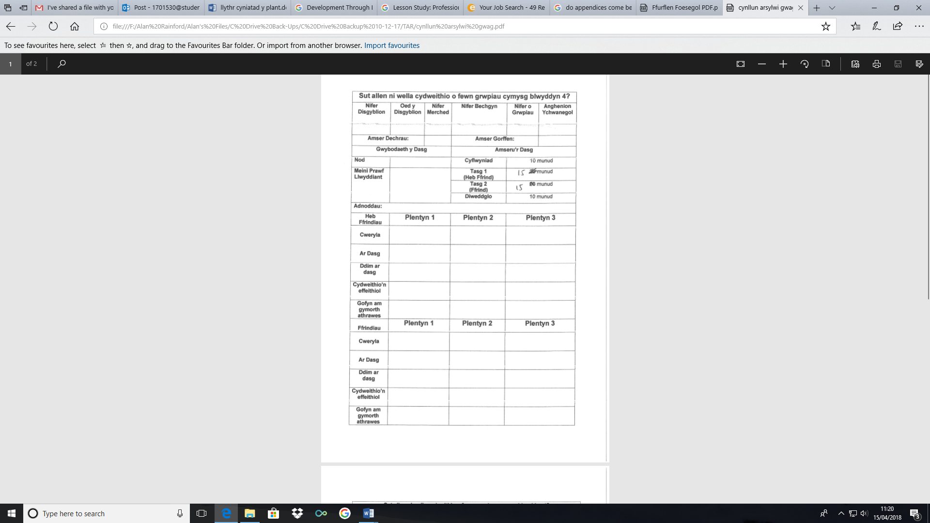
Atodiad 2

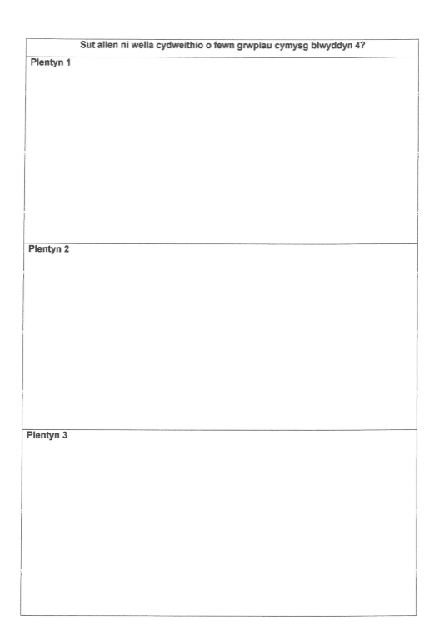
Atodiad 3
CWESTIYNAU CYFWELIAD
- Oeddech chi wedi mwynhau y dasg?
- Beth oeddech chi wedi hoff am y wers?
- Sut oeddech chi’n hoffi gweithio fel grŵp? Mewn grŵp cymysg neu gyda’ch ffrinidau?
- Pam?
- Yn eich barn chi, beth yw’r nodweddion dda o weithio mewn tîm?
- Oedd yna wahanieth yn y gwaith grŵp yr ail hanner o’r dasg?
- Sut?
- A oedd pawb yn y grŵp wedi cudweithio yn effeithiol?
- Os na – Pam?
- Oedd angen cymorth ychwanegol ar y grŵp ar unrhyw adeg o’r dasg?
- Os oeddech – am beth?
- Os oeddech chi’n gwneud y dasg eto, byddech chi’n newid unrhywbeth?

Atodiad 4
Rydym ni eisiau i chi cymryd rhan yn ein ymchwil!

Rydym yn ymchwilio sut i weithio o fewn grŵp yn effeithiol.

- Yn ystod y wers byddech chi’n gweithio fel grŵp i geisio amddiffyn wŷ o dorri wrth gwympo.
- Byddech chi’n defnyddio sgiliau rhif, meddwl, ABCh, a datrys problemau I geisio amddiffyn yr wŷ.
- Ar ôl y wers, bydd cyfle i sgwrsio am y dasg gyda ni. Bydden ni’n trafod eich barnau a’ch teimladau chi.
- Yn ystod y sgwrs bydden ni’n recordio eich lleisiau. Mae’r recordiad i atgoffa ni am y sgwrs!

A fyddech chi’n hapus i gymryd rhan ym mhob rhan (gan gynnwys y recordiad) o ein ymchwil ni?


This Photo by Unknown Author is licensed under CC BY-SA
This Photo by Unknown Author is licensed under CC BY-NC-SA

Enw:__________________________

Llofnod:____________________________

Dyddiad:__________________

Atodiad 5
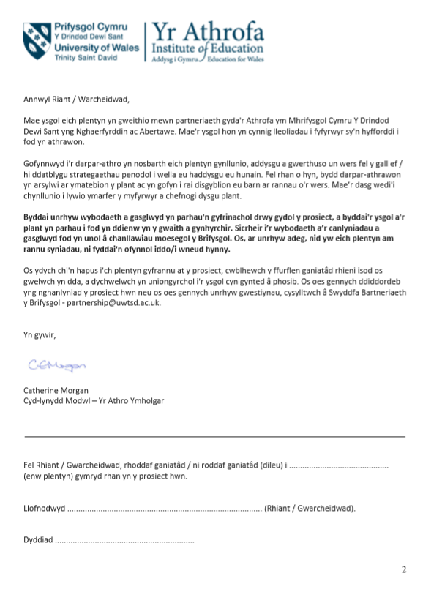

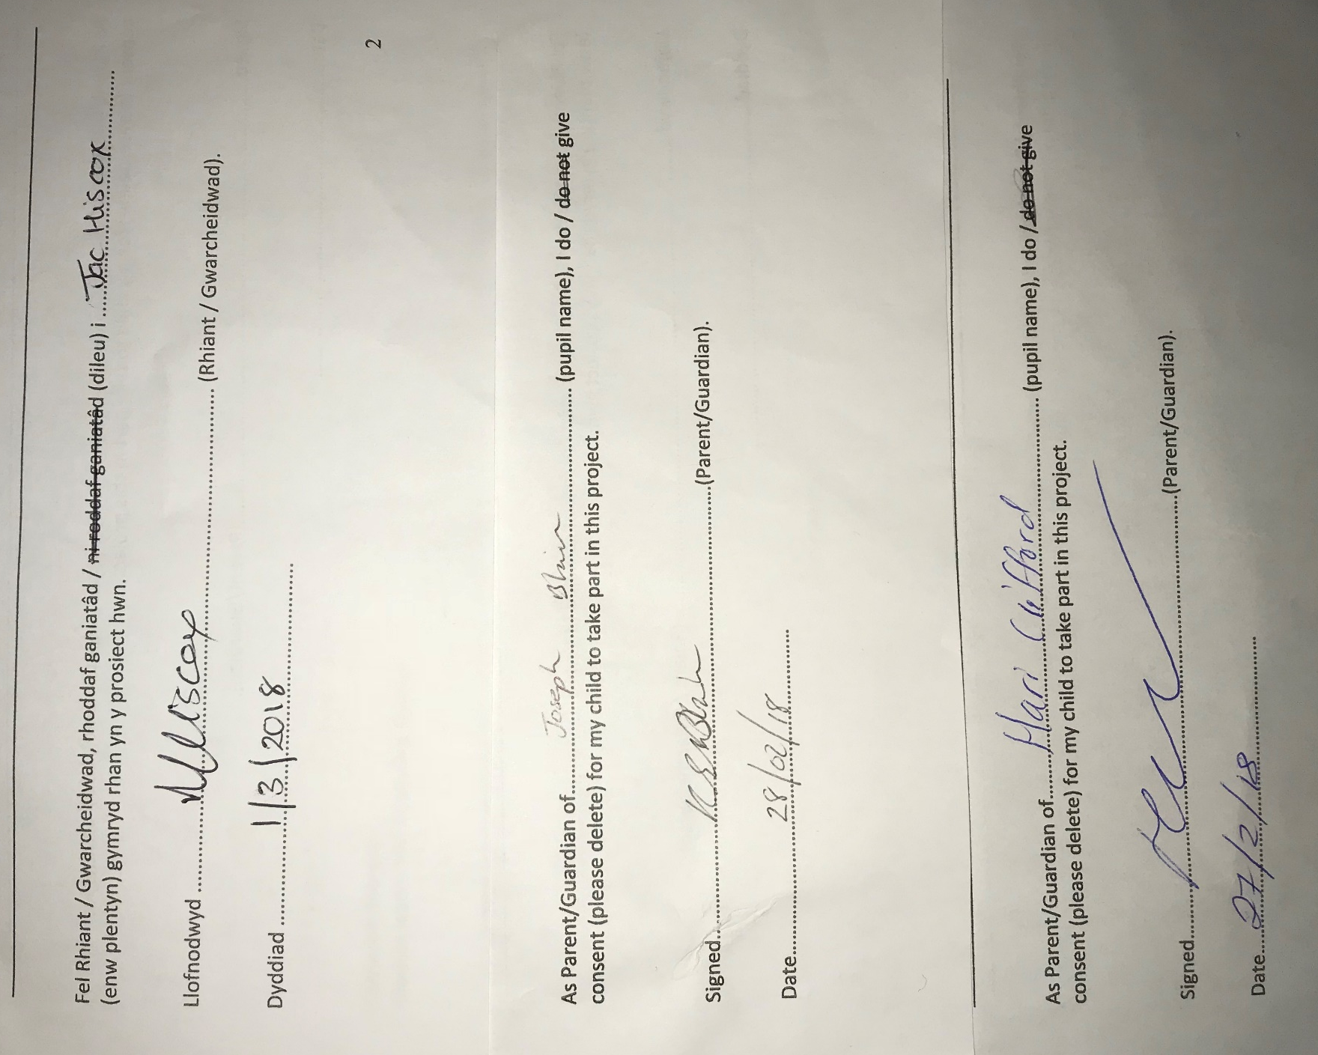
Atodiad 6

Atodiad 7
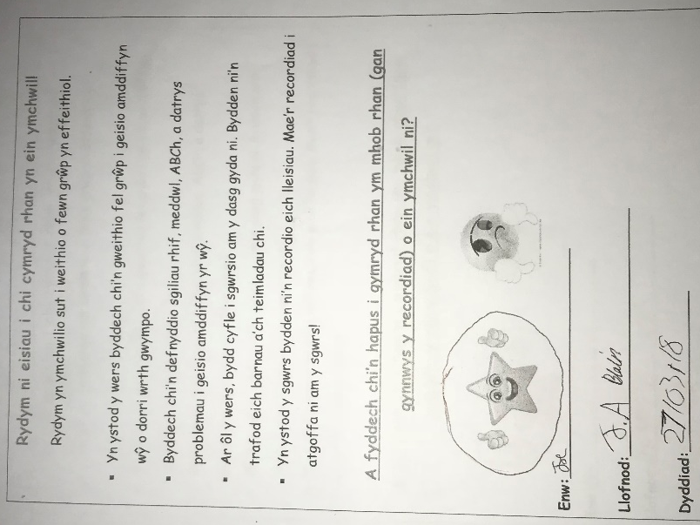
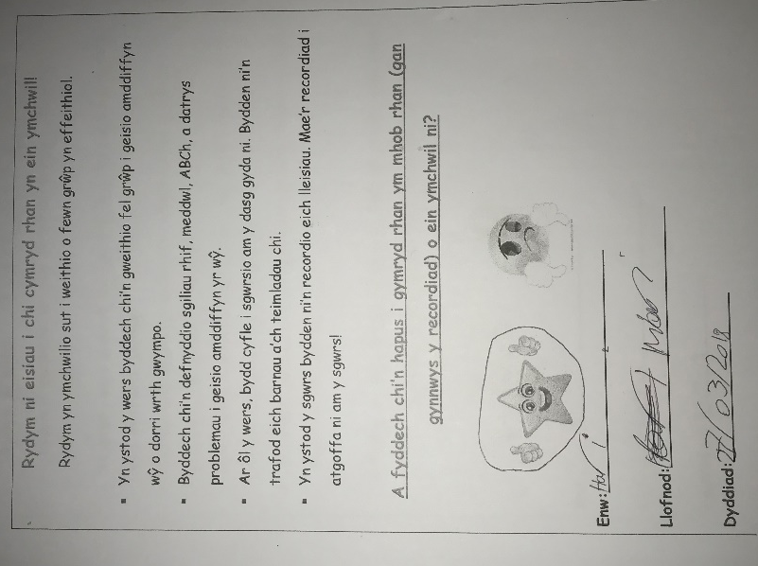
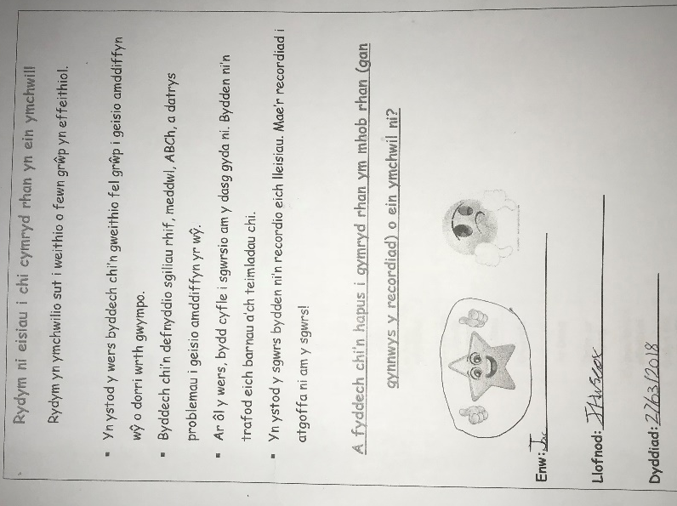

Atodiad 8
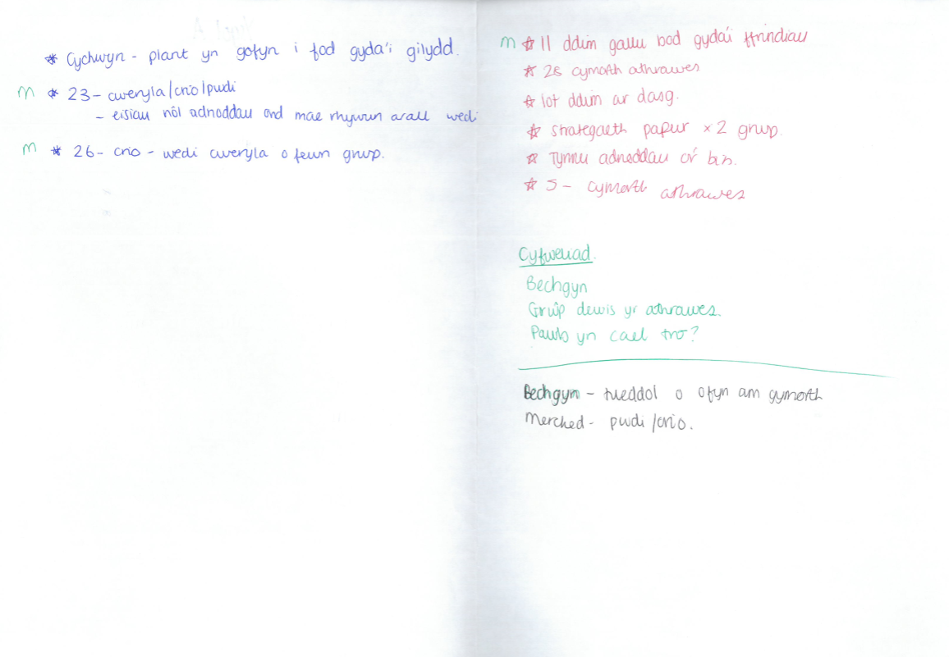
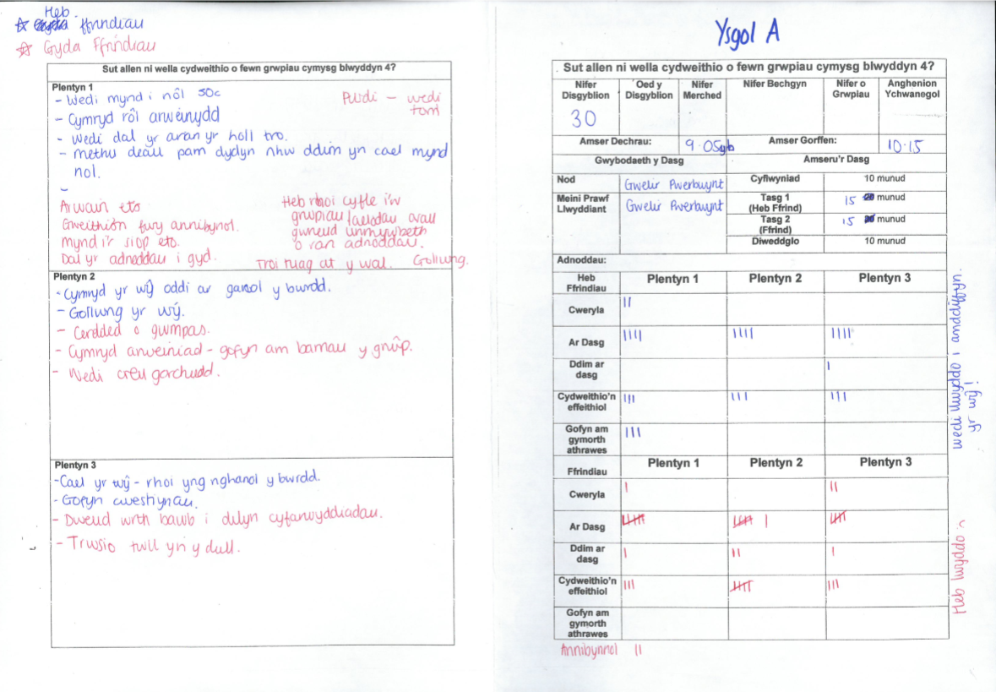

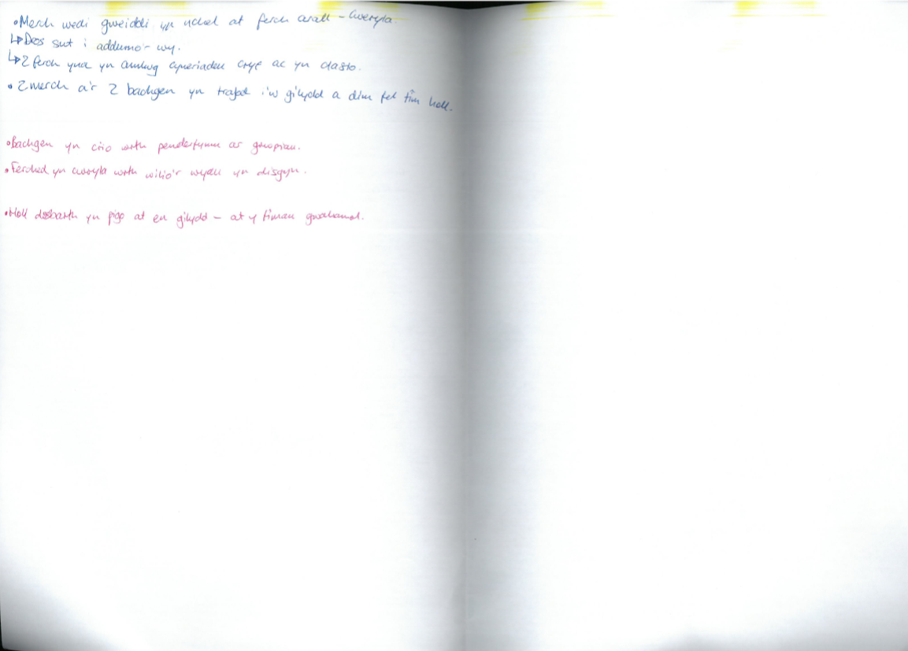
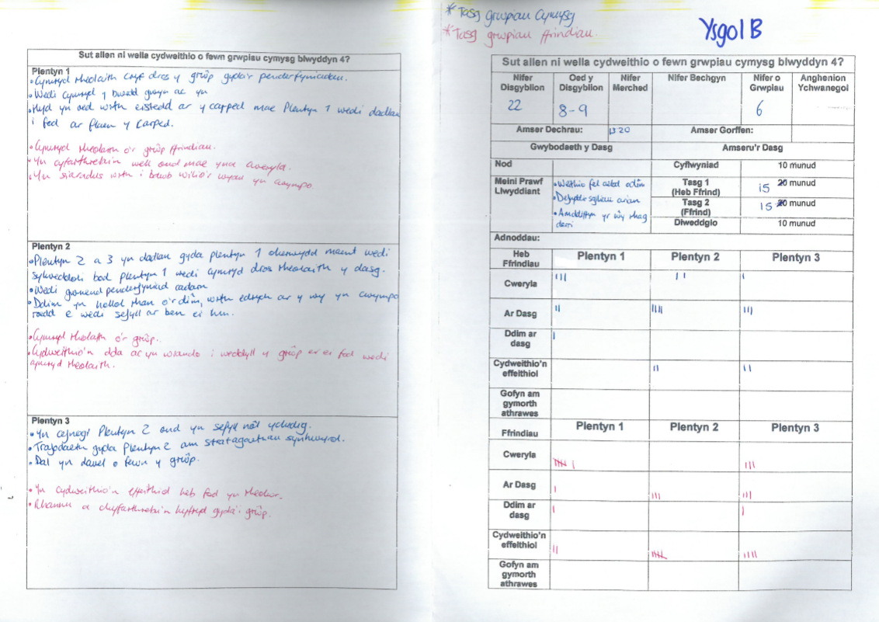
Atodiad 9

Atodiad 10

Atodiad 11

